Національний університет «Полтавська політехніка імені Юрія Кондратюка»
(повне найменування вищого навчального закладу)
_Навчально-науковий інститут інформаційних технологій та робототехніки_
(повна назва факультету)
_Кафедра комп’ютерних та інформаційних технологій і систем_
(повна назва кафедри)

Пояснювальна записка
до дипломного проекту (роботи)
_____________магістра_____________
(освітньо-кваліфікаційний рівень)
на тему
Комп'ютерна мережа логістичної компанії із системою виявлення вторгнень на основі активних мережевих сенсорів

Виконав: студент 6 курсу, групи 601-ТК
спеціальності
__123 Комп’ютерна інженерія _
(шифр і назва напряму)
Макаренко О.І. ______
(прізвище та ініціали)
Керівник _____ Янко А.С. ____
(прізвище та ініціали)
Рецензент _______ ________
(прізвище та ініціали)

Полтава – 2023 року

МІНІСТЕРСТВО ОСВІТИ І НАУКИ УКРАЇНИНАЦІОНАЛЬНИЙ УНІВЕРСИТЕТ «ПОЛТАВСЬКА ПОЛІТЕХНІКА
ІМЕНІ ЮРІЯ КОНДРАТЮКА»

НАВЧАЛЬНО-НАУКОВИЙ ІНСТИТУТ ІНФОРМАЦІЙНИХ ТЕХНОЛОГІЙ ТА РОБОТОТЕХНІКИ

КАФЕДРА КОМП’ЮТЕРНИХ ТА ІНФОРМАЦІЙНИХ ТЕХНОЛОГІЙ І СИСТЕМ

КВАЛІФІКАЦІЙНА РОБОТА МАГІСТРА
спеціальність 123 «Комп’ютерна інженерія»
на тему
«Комп'ютерна мережа логістичної компанії із системою виявлення вторгнень на основі активних мережевих сенсорів»

Студента групи 601-ТК Макаренка Олександра Івановича

Керівник роботи
кандидат технічних наук, доцент Янко А.С.

Завідувач кафедри
кандидат технічних наук, доцент Двірна О.А.

Полтава – 2023
РЕФЕРАТ

Дипломна робота складається з змісту, основних скорочень, вступу, двох розділів, висновків, списку використаних джерел. Пояснювальна записка до дипломної роботи містить: 84 сторінок формату А4, 55 рисунків та 5 таблиці . У роботі використано 15 літературних джерел.
Об'єкт дослідження – процес побудови захищеної локальної комп'ютерної мережі на основі системи виявлення вторгнень.
Предмет дослідження – комп'ютерна мережа логістичної компанії із системою виявлення вторгнень на основі активних мережевих сенсорів.
Мета дослідження – розробка комп'ютерної мережі із системою виявлення вторгнень на основі активних мережевих сенсорів.
У дипломній роботі були приведені основні поняття, види та принцип роботи систем виявлення вторгнень. Способи їх встановлення та налаштування. Основні топології мереж. Було розроблено мережу для логістичної компанії ТОВ ”Глобал Лінк Логістік” на основі активних мережевих сенсорів,таких як Surikata та Microsoft Azure.Також було виконано їх покрокове встановлення та налаштування. Мережа складається з 13 комп`ютерів, 2 принтерів, 2 свічів, 1 сервера та 1 маршрутизатора.
Ключові слова: КОМП'ЮТЕРНА МЕРЕЖА, СИСТЕМА ВИЯВЛЕННЯ ВТОРГНЕНЬ, АКТИВНІ МЕРЕЖЕВІ СЕНСОРИ, МЕТОДИ ВИЯВЛЕННЯ ВТОРГНЕНЬ, НАЛАШТУВАННЯ СИСТЕМИ ВИЯВЛЕННЯ ВТОРГНЕНЬ, SURIKATA, MICROSOFT AZURE.

ABSTRACT

The thesis consists of a table of contents, main abbreviations, an introduction, two sections, conclusions, and a list of used sources. The explanatory note to the thesis contains: 84 pages of A4 format, 55 figures and 5 tables. 15 literary sources are used in the work.
The object of research is the process of building a protected local computer network based on an intrusion detection system.
The subject of the study is a computer network of a logistics company with an intrusion detection system based on active network sensors.
The purpose of the research is to develop a computer network with an intrusion detection system based on active network sensors.
The thesis presented the main concepts, types and principle of operation of intrusion detection systems. Methods of their installation and configuration. Basic network topologies. A network was developed for the logistics company "Global Link Logistics" Company based on active network sensors such as Surikata and Microsoft Azure. Their step-by-step installation and configuration was also performed. The network consists of 13 computers, 2 printers, 2 candles, 1 server and 1 router.
Keywords: COMPUTER NETWORK, INTRUSION DETECTION SYSTEM, ACTIVE NETWORK SENSORS, INTRUSION DETECTION METHODS, INTRUSION DETECTION SYSTEM SETUP, SURIKATA, MICROSOFT AZURE.

ЗМІСТ

ПЕРЕЛІК ОСНОВНИХ СКОРОЧЕНЬ 7
ВСТУП 8
РОЗДІЛ 1. ТОПОЛОГІЇ ЛОКАЛЬНИХ МЕРЕЖ ТА МЕРЕЖЕВЕ ОБЛАДНАННЯ…………………….……………………………………..………..10
1.1 Топології локальних мереж 10
1.2 Мережеве обладнання 15
Висновок по розділу 1 19
РОЗДІЛ 2. СИСТЕМИ ВИЯВЛЕННЯ ВТОРГНЕНЬ 21
2.1 СВВ їх види та принцип роботи 21
2.2 СВВ Microsoft Azure 33
Висновок по розділу 2 41
РОЗДІЛ 3. СТВОРЕННЯ ЛОКАЛЬНОЇ МЕРЖІ З СИСТЕМОЮ ВИЯВЛЕННЯ ВТОРГНЕНЬ………………………………………………………………………..42
3.1 Створення та налаштування локально мережі в Cisco Packet Tracer 42
3.2 Встановлення програмної СВВ Suricata та її налаштування 45
3.3 Підключення та налаштування СВВ Microsoft Azure 54
3.4 Управління сповіщеннями СВВ Microsoft defender 67
Висновок по розділу 3 73
РОЗДІЛ 4. РОЗРАХУНОК ВАРТОСТІ МЕРЕЖІ……………………………….. 75
4.1 Підбір обладнання для мережі 75
4.2 Розрахунок затрат 77
Висновок по розділу 4…………………………………………………………...…78
ВИСНОВОК 80
СПИСОК ВИКОРИСТАНОЇ ЛІТЕРАТУРИ 83

ПЕРЕЛІК ОСНОВНИХ СКОРОЧЕНЬ

ПЗ – програмне забезпечення
СВВ – система виявлення вторгнень
СЗВ – система запобіганню вторгнень
API – аpplication Programming Interface
ПК – персональний комп`ютер
БФП – багатофункціональний пристрій
CORS – Cross–Origin Resource Sharing
HTTP – Hypertext Transfer Protocol
SQL – Structured Query Language
ІDS – Intrusion Detection System
DDoS – Distributed Denial of Service
ШІ – штучний інтелект
SIEM – Security Information and Event Management
VPN – Virtual Private Network
SLA – Service Level Agreement
SaaS – Software as a Service
SAP – Systems, Applications, and Products in Data Processing

ВСТУП

Виявлення мережевих атак наразі є однією з найактуальніших проблем безпечного використання корпоративних мереж. Масове поширення мережевих черв'яків та автоматизованих інструментів для пошуку мережевих вразливостей зробило захист локальних мереж дуже трудомістким завданням. Сьогодні важко знайти мережу без активних засобів запобігання вторгненням, таких як антивіруси, брандмауери та системи запобігання вторгненням. На жаль, одних лише активних засобів виявлення вторгнень недостатньо. З цієї причини системи виявлення мережевих вторгнень використовуються на додаток до них в якості пасивних засобів запобігання вторгненням.
Використання передових інформаційних технологій є невід'ємним елементом у вирішенні сучасних складних завдань управління різними типами систем та обладнання. Комп'ютерні мережі на підприємствах є важливим інструментом у цьому контексті, що забезпечує ефективність та успішність різних систем. Однак збільшення кількості користувачів комп'ютерних мереж та обсягів переданої інформації призвело до проблеми низької якості мережевих послуг через збільшення мережевого трафіку. Тому існує нагальна потреба в удосконаленні засобів моніторингу та аналізу мережевого трафіку.
Проблема аналізу трафіку вивчається вже досить давно і проведено велику роботу з пошуку ефективних рішень при різних умовах і обмеженнях. Враховуючи, що умови роботи мережі швидко змінюються і традиційні методи втрачають свою ефективність, особливо важливим є пошук алгоритмів, які працюють в нових умовах і оптимізують обчислювальну складність. Зростання обсягів трафіку та збільшення ширини каналів зв'язку - це виклики, які вимагають пошуку алгоритмів, що зменшують обчислювальну складність.
Механізми виявлення вторгнень припускають сталий мережевий трафік, і будь-яке відхилення від стаціонарних характеристик вважається атакою. У зв'язку з цим визнається необхідність подальших досліджень в області аналізу трафіку і виявлення вторгнень в комп'ютерних мережах
Системи виявлення мережевих вторгнень (NIDS) досліджують весь мережевий трафік (або трафік у певних сегментах мережі) і повідомляють про будь–які аномалії. Офіційні СПП використовують правила сигнатур, порівнюють пакети, що надходять до детектора, з базою даних сигнатур і видають попередження, якщо є збіг. На жаль, навіть офіційних IPS недостатньо для надійного захисту мереж: За даними CERT, лише у 2010 році було здійснено понад 25 000 нових атак. Це означає, що в середньому 70 нових атак відбувається щодня. Фізично неможливо оновити офіційну базу даних сигнатур СПП за такий короткий проміжок часу. Більше того, збільшення обсягу сигнатур негативно впливає на продуктивність системи.
В сучасних дослідженнях спостерігаються два підходи до створення систем захисту інформації. Перший підхід передбачає реалізацію заходів, спрямованих на запобігання несанкціонованим впливам порушника на інформаційну сферу ком-п'ютерної мережі. При цьому підході до структу-ри системи включаються міжмережеві екрани, засоби контролю доступу та аналізу захищеності [1, 2]. Другий підхід ґрунтується на виявлення факту несанкціонованого проникнення порушника, а також на локалізації місця та встановлення джерела впливу. Основу структури системи у своїй складають засоби виявлення несанкціонованих впливів, здатних фіксувати спроби порушення інформаційну безпеку на початковому етапі їх розвитку як реального часу. На розглянутих підходах відсутні засоби, які б одночасно поєднувати у собі всі інформаційні характеристики систем захисту мережі. Для створення інтегрованих систем захисту з усіма функціональними характеристиками вище розглянутих підходів, доцільно включити до структури системи наступні компоненти: міжмережевий екран, засіб виявлення несанкціонованих впливів (мережевий сенсор), засоби аналізу захищеності, спеціалізо-вані програмно-апаратні засоби захисту тощо.

РОЗДІЛ 1
ТОПОЛОГІЇ ЛОКАЛЬНИХ МЕРЕЖ ТА МЕРЕЖЕВЕ ОБЛАДНАННЯ

1.1 Топології локальних мереж

Існує два типи топології: фізична та логічна. Фізична топологія мережі – це розташування кабелів, комп'ютерів та інших периферійних пристроїв. Уявіть себе в кімнаті з невеликою мережею. Від кожного комп'ютера в мережі виходять мережеві кабелі, підключені до концентраторів і комутаторів. Це фізична топологія мережі.
Логічна топологія – це метод, який використовується для передачі інформації між комп'ютерами. Іншими словами, якщо ви оглянете кімнату і побачите, як працює мережа з усіма комп'ютерами, що взаємодіють один з одним(уявіть, що комп'ютери генерують трафік і надсилають пакети даних по мережі), ви побачите логічну частину мережі. Спосіб взаємодії комп'ютерів і напрямок трафіку контролюється різними протоколами (наприклад, Ethernet) і правилами [3].
Найпоширенішими типами фізичних топологій є шина, зірка та кільце.
Топологія шини (див. рис.1.1) є старою тому її дуже важко зустріти в будь–якому сучасному офісі чи вдома. Топологія шини підвищує надійність, оскільки немає центрального абонента, якому передається вся інформація (адже якщо один центр виходить з ладу, вся система, керована цим центром, перестає працювати). У більшості випадків кількість з'єднувальних кабелів, необхідних для шини, дуже мала порівняно з іншими топологіями. Однак слід зазначити, що для кожного комп'ютера (за винятком двох кінцевих комп'ютерів) потрібно два кабелі, що не завжди зручно.
Завдяки шинній топології всі робочі станції безпосередньо підключені до основної магістралі передачі даних. Апаратне забезпечення мережевих адаптерів в топології шини складніше, ніж в інших топологіях. Однак, завдяки широкому розповсюдженню мереж з шинною топологією (Ethernet, Arcnet), вартість мережевого обладнання не дуже висока. Шини не бояться відмов окремих комп'ютерів, оскільки всі інші комп'ютери в мережі можуть продовжувати нормально спілкуватися. У цьому випадку може здатися, що шина не боїться обривів кабелю, оскільки обидві шини повністю працездатні. Однак, оскільки електричні сигнали передаються по довгих лініях зв'язку, на обох кінцях шини повинні бути додані спеціальні пристрої (термінатори, показані прямокутниками на рис.1.1). Без термінатора сигнали відбиваються і спотворюються на кінці лінії, що унеможливлює мережевий зв'язок.Тому, якщо кабель розірваний або пошкоджений, координація ліній зв'язку порушується і зв'язок між комп'ютерами, що взаємодіють, стає не можливим. Якщо будь–яка частина кабелю шини замикається,вся мережа стає непридатною для використання. Якщо мережевий пристрій на шині виходить з ладу, дуже важко визначити, який саме адаптер вийшов з ладу, оскільки всі адаптери підключені паралельно.
Трафік, що генерується будь–яким комп'ютером, проходить через магістраль і приймається всіма робочими станціями. Зі збільшенням кількості комп'ютерів зростає і мережевий трафік, що може значно знизити продуктивність мережі та доступну пропускну здатність.Оскільки інформаційні сигнали послаблюються і не можуть бути відновлені при проходженні по лініях зв'язку мережі з шинною топологією, загальна довжина лінії зв'язку суворо обмежена, і кожен абонент може отримувати різну потужність сигналу від мережі в залежності від його відстані від абонента–відправника. Це висуває додаткові вимоги до приймальної частини мережевого обладнання. Для збільшення довжини мережі в шинній топології часто використовують кілька сегментів (кожен з яких є шиною), які з'єднуються між собою спеціальними пристроями відновлення сигналу – повторювачами.
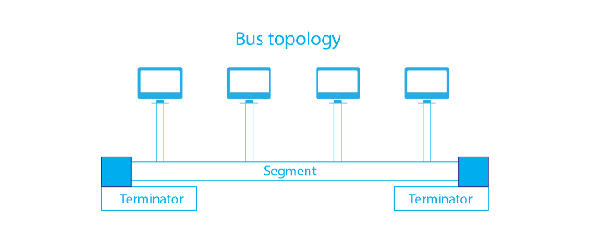
Рисунок 1.1 – Схема топології «Шина»

Топологія зірка. Це топологія мережі з центральним вузлом (див. рис.1.2), до якого підключені всі інші абоненти. Оскільки обмін інформацією відбувається тільки через центральний комп'ютер, навантаження на нього велике, і він може обробляти лише обмежений обсяг мережевого трафіку. Залежно від центрального вузла цю топологію можна розділити на активну і пасивну. В активній зірці центральним елементом є сервер, а в пасивній – комутатор. Центральний вузол отримує інформацію від джерела і відправляє її на один або всі вузли мережі (залежно від застосування). Природньо, що мережеве обладнання центрального вузла має бути набагато потужнішим, ніж у периферійних вузлів. У цьому випадку абоненти нерівноправні і найпотужнішим є центральний комп'ютер, який зазвичай виконує всі функції управління комутатором. У мережі з топологією "зірка" управління повністю централізоване, тому колізії в принципі малоймовірні.
Що стосується стійкості топології "зірка" то вихід з ладу периферійного комп'ютера не впливає на функціонування інших вузлів мережі, але вихід з ладу центрального комп'ютера призводить до повного колапсу мережі. Тому необхідно вжити заходів для забезпечення надійності центрального комп'ютера і мережевого обладнання. У топології "зірка", якщо один комп'ютер виходить з ладу через обрив кабелю або коротке замикання, інші комп'ютери можуть продовжувати працювати в нормальному режимі.
На відміну від топології "шина", в топології "зірка" є тільки два абоненти (центральний і периферійний) на кожній лінії зв'язку. Недоліком топології "зірка" є те, що кількість абонентів обмежена. Як правило, центральний абонент може обслуговувати обмежену кількість абонентів в залежності від кількості портів. В межах цієї кількості дуже легко підключити нових абонентів, але за межами цієї кількості це стає неможливим. Однак, можна збільшити кількість абонентів, підключивши ще однин хаб, тобто підключити між собою 2 зірки.
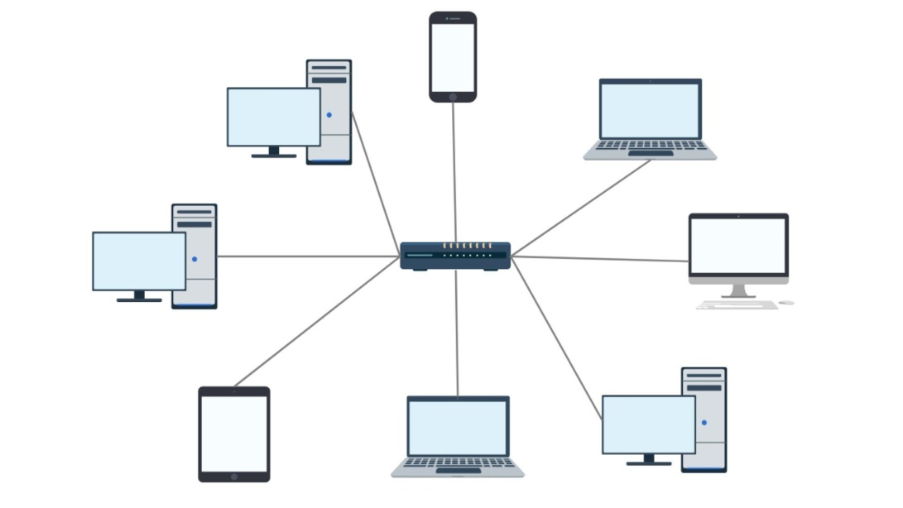
Рисунок 1.2 – Схема топології «Зірка»

Топологія кільце. Кільцева топологія – це топологія, в якій всі вузли мережі з'єднані каналами передачі даних в кільце (див. рис.1.3). Дані передаються в одному напрямку і проходять через кожен вузол. Тому кожен вузол передає більше сигналів по всьому кільцю. Коли вузлу потрібно відправити дані іншому вузлу, він генерує спеціальний сигнал (маркер, що містить адреси вузла – відправника і вузла – одержувача, а також сам блок даних). Сигнал потрапляє в кільце і подорожує між вузлами, поки не буде знайдений пункт призначення. Якщо адреса в токені збігається з адресою вузла, то вузол, який отримує дані, відправляє назад вхідне повідомлення. Якщо дані відправляються назад і повертаються до вузла – джерела, вважається, що дані не дійшли до одержувача [3, 4].
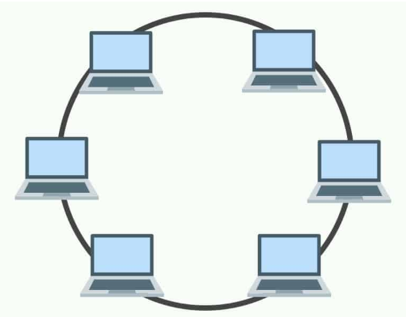
Рисунок 1.3 – Схема топології «Кільце»

В свої дипломній роботі я буду використовувати топлогію “Зірка” через такі переваги :
- Висока продуктивність мережі, оскільки швидкість всієї мережі залежить тільки від потужності центрального вузла.
- Відсутність дублювання даних, що передаються між робочими станціями та центральним вузлом.
- Вихід з ладу одного з вузлів мережі не впливає на роботу всієї мережі.
- Простота управління.
- Легке усунення несправностей в мережі.
- Легке підключення нових вузлів.
При створенні мережі буду використовувати схему (див. рис.1.4)
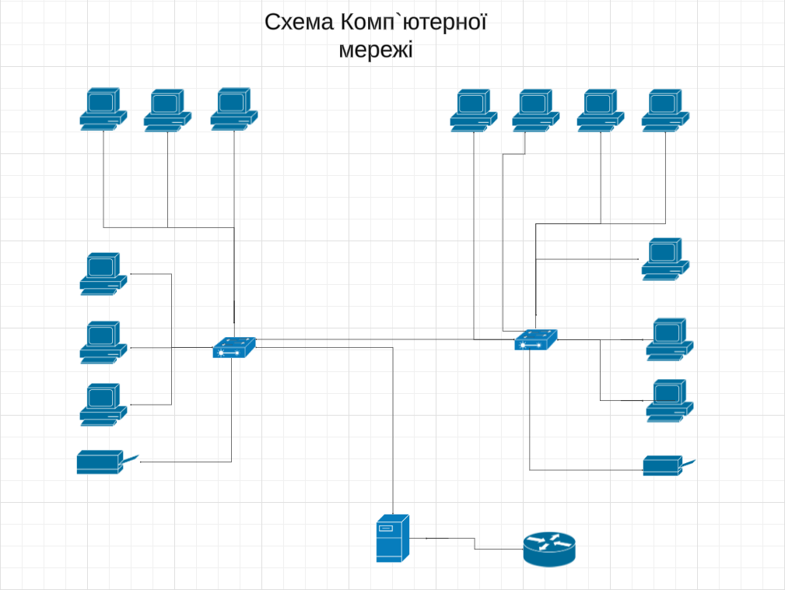
Рисунок 1.4 – Схема мережі

1.2 Мережеве обладнання

Мережеве обладнання – це апаратні засоби, які використовуються для побудови і функціонування комп'ютерних мереж. Вони можуть включати в себе різноманітне обладнання для передачі, отримання, маршрутизації та обробки мережевого трафіку. Основні типи мережевого обладнання включають в себе Hub, Switch, Router, Modem, Firewall тощо.
Хаб (Hub) – це пристрій в комп'ютерних мережах, який використовується для об'єднання кількох комп'ютерів або інших мережевих пристроїв в одну локальну мережу (LAN). Хаб розповсюджує мережевий трафік на всі пристрої, підключені до нього, незалежно від того, для кого призначені передані дані чи ні.
Основні характеристики хаба:
- Простота. Хаби є простими пристроями, які не "розуміють" мережеві адреси і просто пересилають отримані дані на всі порти.
- Розповсюдження сигналу. Всі дані, які надходять на один порт хаба, розсилаються на всі інші порти, що може привести до зайнятості мережі трафіком.
- Колізії. Використання хаба може призводити до колізій в мережі. Колізії виникають, коли два чи більше пристрої в один момент часу намагаються передати дані через хаб.
- Застаріла технологія. Зазвичай, хаби вважаються застарілою технологією, оскільки комутатори (switches) стали більш поширеними. Комутатори дозволяють ефективніше управляти мережевим трафіком і уникати деяких проблем, пов'язаних із зайнятістю мережі і колізіями.
Комутатор (switch) – це пристрій у комп'ютерних мережах, призначений для об'єднання різних пристроїв у єдину локальну мережу (LAN) та ефективного управління потоком даних в цій мережі.
В порівнянні з хабами, комутатори є більш розуміючими пристроями, які можуть ефективно керувати передачею даних.
Основні характеристики комутатора:
- Управління трафіком. Комутатор може визначити, на який саме пристрій необхідно направити мережевий пакет, враховуючи його мережеву адресу (MAC – адресу). Це зменшує зайнятість мережі та колізії.
- Більша ефективність. В порівнянні з хабами, комутатори забезпечують більшу ефективність передачі даних, оскільки вони можуть передавати пакети тільки на ті пристрої, яким вони призначені.
- Безколізійна передача. Кожен порт на комутаторі працює незалежно, що усуває колізії, що виникають при використанні хабів.
- Розподіл навантаження. Комутатор може розподіляти мережевий трафік між різними портами, що забезпечує оптимальну продуктивність.
- Доступ до швидкості мережі. Багато комутаторів підтримують швидкість передачі даних на рівні 1 гігабіт в секунду і вище, що робить їх ідеальними для високошвидкісних мереж.
Комутатори широко використовуються в модерній мережевій інфраструктурі для забезпечення ефективного обміну даними між різними пристроями в мережі.
Маршрутизатор – це пристрій у комп'ютерних мережах, який використовується для передачі даних між різними мережами. Основна функція маршрутизатора – приймати, обробляти та направляти мережевий трафік, вибираючи оптимальний шлях для передачі інформації від джерела до призначення.
Основні характеристики маршрутизатора:
- Протоколи маршрутизації. Маршрутизатори можуть використовувати різні протоколи маршрутизації (наприклад, RIP, OSPF, BGP), щоб обмінюватися інформацією про маршрути з іншими маршрутизаторами у мережі.
- Маршрутизація: Визначення найкращого маршруту для передачі даних між різними мережами. Маршрутизатори використовують таблиці маршрутизації для прийняття рішення щодо того, які шляхи використовувати.
- З'єднання різних мереж: Маршрутизатори забезпечують можливість обміну даними між різними локальними мережами чи мережами різних провайдерів.
- Адресація: Маршрутизатори використовують мережеві адреси для ідентифікації пристроїв у різних мережах. Зазвичай вони працюють на третьому (мережевому) рівні моделі OSI.
- Фаєрвол та безпека. сДеякі маршрутизатори мають вбудовані засоби безпеки, такі як фаєрвол та віртуальні приватні мережі (VPN), які забезпечують додатковий рівень захисту мережі.
- DHCP: Багато маршрутизаторів можуть функціонувати як DHCP–сервери, надаючи IP–адреси та інші налаштування пристроям у мережі.
Маршрутизатори грають ключову роль у світі мережевих зв'язків, забезпечуючи надійний і ефективний обмін даними між різними частинами інтернету та локальними мережами.
Модем – це пристрій, який забезпечує зв'язок між комп'ютером чи мережевим пристроєм і фізичною лінією передачі даних. Основна функція модему – перетворення цифрових даних, які генерує комп'ютер, в аналоговий сигнал для передачі по аналоговій лінії зв'язку, а також здійснення оберненого процесу – перетворення аналогового сигналу з лінії в цифрові дані для комп'ютера.
Основні характеристики модему:
- Модуляція та демодуляція. Модем використовує модуляцію для перетворення цифрових даних в аналоговий сигнал для передачі та демодуляцію для зворотного перетворення аналогового сигналу в цифрові дані.
- Передача даних по лінії зв'язку. Модем дозволяє передавати дані через різні типи ліній зв'язку, такі як телефонні лінії, коаксіальні кабелі, оптоволокно та інші.
- Швидкість передачі даних. Модеми можуть мати різні швидкості передачі даних, визначаючи, наскільки ефективно вони можуть передавати і отримувати дані через лінію зв'язку.
- Типи з'єднань. Деякі модеми призначені для з'єднання через телефонні лінії (аналогові чи цифрові), тоді як інші можуть підтримувати широкосмугові технології, такі як DSL (Digital Subscriber Line) або кабельний інтернет.
- Використання в домашніх та офісних мережах. Модеми часто використовуються для підключення комп'ютерів та інших пристроїв до Інтернету у домашніх та офісних мережах.
Зазвичай модем використовується як проміжний пристрій між комп'ютером і мережевим інтерфейсом (наприклад, телефонною лінією чи кабельним з'єднанням) для забезпечення доступу до Інтернету або іншої мережі передачі даних.
Брандмауер – це інструмент або пристрій, який використовується для контролю та обмеження мережевого трафіку між комп'ютерами та мережами з різним рівнем довіри. Основне призначення брандмауера – захист мережі від несанкціонованого доступу, атак і шкідливого програмного забезпечення.
Основними функціями брандмауера є:
- Фільтрація трафіку. Брандмауери можуть відстежувати і фільтрувати вхідний і вихідний мережевий трафік відповідно до заздалегідь визначених правил. Це дозволяє блокувати або дозволяти певні типи трафіку.
- Налаштування правил доступу. Брандмауери дозволяють адміністраторам встановлювати правила, які визначають, який трафік дозволено або заблоковано на основі різних критеріїв, таких як IP–адреса, порт або протокол.
- Запобігання вторгненням. Деякі брандмауери мають функції виявлення та запобігання вторгненням, які виявляють і блокують шкідливий трафік і атаки в режимі реального часу.
- Підтримка VPN. Багато брандмауерів підтримують віртуальні приватні мережі (VPN), що дозволяє безпечно обмінюватися даними через відкриті мережі.
- Журналювання та аудит: брандмауери ведуть журнали подій, що дозволяє адміністраторам відстежувати та аналізувати мережеві події для виявлення потенційних проблем та інцидентів безпеки [5].
Брандмауери можуть бути реалізовані у вигляді апаратного, програмного забезпечення або їх комбінації. Брандмауери є важливим компонентом стратегії кібербезпеки, яка захищає від низки загроз у мережевому середовищі.
Схема взаємодії локальної мережі з глобальною через брандмауер зображена на рис.1.4
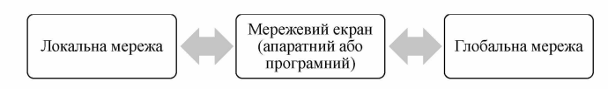
Рисунок 1.4 – Схема взаємодії локальної мережі з глобальною через брандмауер

Висновок по розділу 1

У першому розділі ми провели дослідження трьох видів фізичних топології: шина, зірка та кільце.
Кожна із топологій має ряд переваг та недоліків. Для створення локальної мережі із системою виявлення вторгнень ми обрали топологію зірка. Головним недоліком цієї топології є те, що має бути обмежена кількість користувачів. Так як наша локальна мережа має обмежену кількість користувачів,
то головний недолік даної топології не є для нас критичним. Тож, враховуючи також зазначені переваги (висока продуктивність мережі, відсутність дублювання даних, що передаються між робочими станціями та центральним вузлом, вихід з ладу одного з вузлів мережі не впливає на роботу всієї мережі;
Переваги:
– простота управління;
– легке усунення несправностей в мережі;
– легке підключення нових комп`ютерів.
Було принято рішення обрати топологію при проектуванні локальної ком`ютерої мережі логістичної коспанії. Зірка є оптимальним вибором для нашої локальної мережі так, як в ній легко додавати нових користувачів, не впливаючи на решту мережі.

РОЗДІЛ 2.

СИСТЕМИ ВИЯВЛЕННЯ ВТОРГНЕНЬ

2.1 СВВ їх види та принцип роботи

Можливості виявлення. Нинішній ландшафт загроз вимагає нового підходу до систем виявлення, що спирається на традиційну складність тонкого налаштування початкових правил, порогових значень, базових показників. Боротьба з множиною хибних спрацьовувань стає неприйнятною для багатьох організацій. При підготовці до захисту від зловмисників команда повинна використовувати ряд методів, які включають в себе:
– кореляцію даних з декількох джерел;
– профілізація;
– поведінкова аналітику;
– виявлення аномалій;
– оцінку активності;
– машинне навчання [6].
Важливо підкреслити, що деякі традиційні засоби управління безпекою, такі як аналіз протоколів та антивірусне ПЗ на основі сигнатур, все ще займають свою нішу на лінії захисту, але призначені для боротьби із застарілими загрозами. Ви не повинні видаляти своє антивірусне програмне забезпечення тільки тому, що воно не володіє можливостями машинного навчання. Це все ще рівень захисту вашого хоста.
З іншого боку, традиційне мислення захисника, яке фокусується тільки на моніторингу користувачів з великими повноваженнями, закінчилося, і у вас більше не може бути такого підходу. Для виявлення поточних загроз необхідно переглядати облікові записи усіх користувачів, профілювати їх і розуміти звичайну поведінку. Діючі суб’єкти загроз намагатимуться скомпрометувати звичайного користувача, залишитися в мережі і продовжувати вторгнення шляхом подальшого поширення і збільшення привілеїв. З цієї причини у вас мають бути механізми виявлення, які могли б ідентифікувати таку поведінку на усіх пристроях, в різних місцях і створювати сповіщення на основі Кореляції даних, як показано на рис. 2.1.
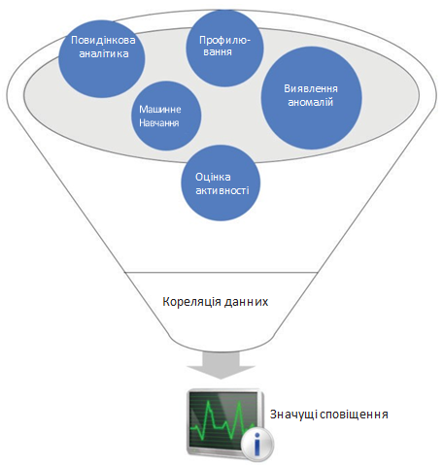

Рисунок 2.1 – Сворення сповіщення

Коли ви контекстуалізуєте дані, то природним чином зменуєте кількість хибних спрацьовувань і дає дослідникові безпеки значущий результат.
Індикатори компрометаціїю. Говорячи про виявлення, важливо згадати про індикатори компрометації. Коли нові загрози виявляються в природному середовищі, у них зазвичай є якийсь поведінковий шаблон і вони залишають свій слід в системі жертви [6].
Наприклад, програма–вимагач Petya виконала наступні команди в цільовій системі, щоб перепланувати перезапуск:
schtasks /Create /SC once /TN "" /TR "<system folder>shutdown.exe /r /f" /ST <time> cmd.exe /c schtasks /RU "SYSTEM" /Create /SC once /TN "" /TR "C:Windowssystem32shutdown.exe /r /f" /ST <time>
Ще одним індикатором дії цієї програми є сканування локальної мережі через порти TCP 139 і TCP 445. Це важливі ознаки того, що в цільовій системі відбувається атака, а винуватець – Petya. Системи знаходження зможуть збирати ці індикатори компрометації і видавати сповіщення при здійсненні атаки. Використовуючи Azure Security Center як приклад, через декілька годин після спалаху Petya центр автоматично оновлює свій механізм виявлення і може попередити користувачів про те, що їх комп'ютер був скомпрометований,
як показано на рис. 2.2 [6].
. 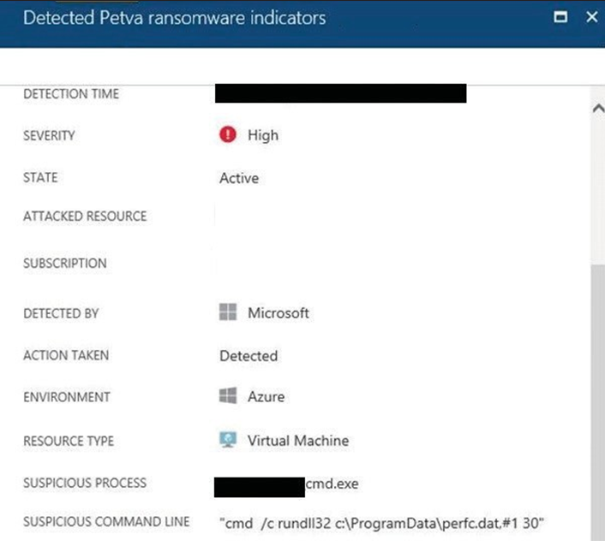
Рисунок 2.2 – Виявлення вірусу Petya за допомогою Azure Security Center [6]

Ви можете зареєструватися на сайті OpenIOC(http://openioc.org), щоб отримати інформацію про нові індикатори, а також внести свій вклад в суспільство. Використовуючи IoC Editor (зверніться до довідкового розділу, де вказаний URL – адреса, з якої його можна завантажити), ви можете створити свій власний індикатор або проглянути вже існуючий.
Система виявлення вторгнень. Як випливає з назви, система виявлення вторгнень (СВВ, intrusion detection system IDS) відповідає за виявлення потенційного вторгнення і ініціацію сповіщення. Що можна зробити з цим сповіщенням, залежить від політики системи виявлення. При створенні політики СВВ необхідно відповісти на наступні питання:
- Хто повинен контролювати СВВ?
- У кого має бути доступ з правами адміністтратора СВВ?
- Як оброблятимуться інциденти на основі сповіщень, сгенерованими СВВ оцінку активності?
- Яка політика оновлення СВВ?
- Де треба встановити СВВ? [6].
Це лише деякі приклади первинних питань, які повинні допомогти в плануванні прийняття СВВ. При пошуку системи виявлення вторгнень також можна звернутися до списку постачальників в ICSA Labs (www. icsalabs.com) для отримання додаткової інформації про постачальника. Незалежно від бренду типова система виявлення вторгнень володіє можливостями, показаними на рис.2.3 [6].
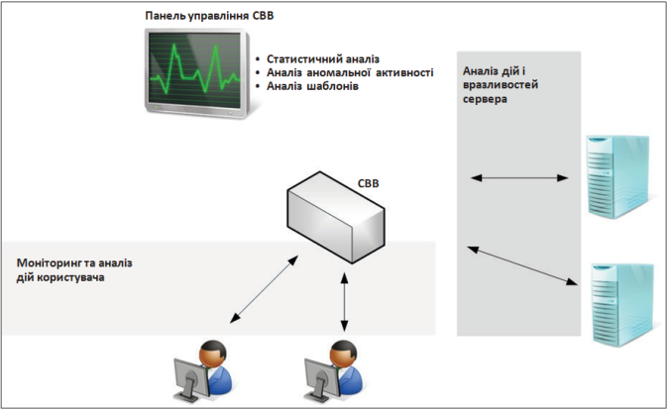
Рисунок 2.3 – Виявлення вірусу Petya за допомогою Azure Security Center

Хоча це основні можливості, кількість функцій насправді залежатиме від постачальника і методу, використовуваного СВВ. Система виявлення вторгнень на базі сигнатур проситиме базу даних про сигнатури (слідах) вже відомих атак і відомих системних вразливостей, щоб перевірити, чи являється те, що було виявлено, загрозою і чи повинне спрацювати сповіщення. Оскільки це база цих сигнатур, вона вимагає постійного оновлення, щоб мати в розпорядженні останню версію. Ґрунтована на поведінці СВВ працює, створюючи базові шаблони, на основі того, що вона дізналася від системи. Вивчивши нормальну поведінку, стає легше виявляти відхилення.
Система виявлення вторгнень також може базуватися на окремій машині, коли механізм СВВ виявлятиме спробу вторгнення тільки на конкретний хост, або це може бути мережева система виявлення вторгнень (МСВВ), яка визначає вторгнення для сегменту мережі, в якому встановлена МСВВ. Це означає, що у випадку з МСВВ розміщення стає критично важливим для збору цінного трафіку. Саме тут Синя команда повинна тісно співпрацювати з командою IT– інфраструктури, щоб забезпечити установку системи виявлення вторгнень в стратегічно важливих місцях по усій мережі. При плануванні розміщення МСВВ встановіть пріоритетність наступних сегментів мережі:
– ДМЗ/периметр;
– основна корпоративна мережа;
– бездротова мережа;
– мережа віртуалізації;
– інші критичні сегменти мережі [6].
Ці сенсори прослуховуватимуть трафік, а це означає, що вони не споживатимуть надто багато пропускної спроможності мережі.
Зверніть увагу, що в цьому випадку система виявлення (яка на справді в даному випадку є МСВВ) була додана до кожного сегменту (використовуючи SPAN – порт на мережевому комутаторі) [8].
Система запобігання вторгень. Система запобігання вторгнень (див. рис.2.4) (СЗВ, intrusion prevention system – IPS) використовує ту ж концепцію СВВ, але, як випливає з назви, вона запобігає вторгненню, роблячи дії, що коригують. Ці дії будуть налагоджені адміністратором СЗВ.
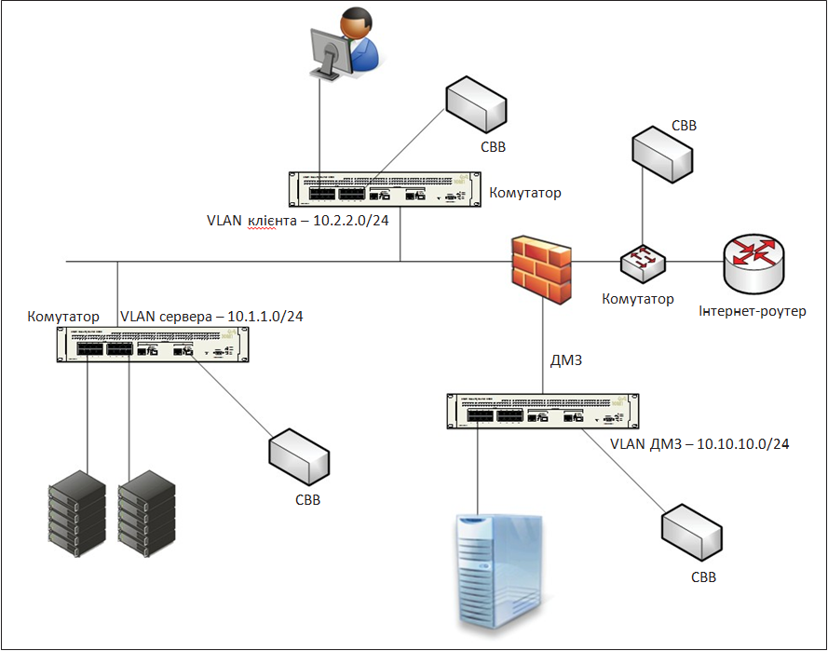
Рисунок 2.4 – Схема СЗВ

Третій Подібно до того як СВВ доступна для хостов (ХСВВ) і мережі (МСВВ), СЗВ так само доступна для хостов (ХСЗВ) і мережі (МСЗВ). Розміщення МСЗВ у вашій мережі має вирішальне значення, і тут застосовані ті ж рекомендації, що були згадані раніше. Вам також слід розглянути можливість розміщення МСЗВ відповідно до трафіку, щоб при необхідності робити коригуючі дії.СЗВ зазвичай може працювати в одному або декількох з настуних режимів:
– на основі правил;
– на основі аномалій.
Типи СВВ. Існують різні типи СВВ залежно від їх функціональності та місця встановлення:
Мережеві СВВ (NIDS): Розташовуються на різних точках мережі і моніторять мережевий трафік, шукаючи ознаки вторгнень чи аномальної активності [6].
Системи виявлення вторгнень на основі протоколів (PIDS): Спеціалізуються на виявленні вторгнень, аналізуючи комунікаційні протоколи, зокрема HTTP, HTTPS тощо.
Системи виявлення вторгнень на основі прикладних протоколів (APIDS): Спрямовані на аналіз даних, що передаються через конкретні програмні протоколи, такі як SQL для баз даних.
Вузлові СВВ (HIDS): Розташовуються на окремих комп'ютерах (хостах) та аналізують активність в межах конкретного пристрою.
Гібридні системи поєднують різні підходи та джерела інформації для отримання більш повного уявлення про безпеку системи чи мережі.
Виявлення на основі правил. При роботі в цьому режимі СЗВ порівнює трафік з набором правил і намагається перевірити, чи відповідає трафік правилу. Це дуже корисно, коли вам потрібно розгорнути нове правило, щоб заблокувати спробу експлуатації вразливостей. Системи МСЗВ, такі як Snort, здатні блокувати загрози, використовуючи виявлення на основі правил. Наприклад, правило Snort Sid 1–42329 здатне виявити різновид Win.Trojan.Doublepulsar [6].
Правила Snort знаходяться тут: etc/snort/rules, а інші правила можна завантажити за адресою https://www.snort.org/downloads/#rule – downloads. Іноді для нейтралізації загрози потрібно декілька правил. Наприклад, правила 42340 (спроба доступу до IPC– ресурсу анонімного сеансу протоколу SMB), 41978 (спроба видаленого виконання коду протоколу SMB) і 42329–42332 (різновид Win.Trojan.Doublepulsar) можуть бути використані для виявлення програми – вимагача WannaCry.
Перевага використання МСЗВ з відкритим початковим кодом, такий як Snort, полягає в тому, що коли нова загроза стає доступною в мережі, співтовариство зазвичай досить швидко реагує, публікуючи нове правило для виявлення загрози. Наприклад, коли був виявлений вірус – вимагач Petya, співтовариство створило правило і розмістило його на GitHub (його можна побачити тут: https://goo.gl/mLtnFM). Хоча постачальники і співтовариство безпеки дійсно швидко публікують нові правила, ви повинні стежити за новими індикаторами компрометації і створювати правила МСЗВ на їх основі [7].
Виявлення на основі аномалій. В цьому випадку аномалія грунтована на тому, що СЗВ класифікує як аномальне. Ця класифікація зазвичай ґрунтована на евристиці або зведенні правил. Один з варіантів – статистичне виявлення аномалій, при якому берутся вибірки мережевого трафіку у випадкові моменти часу і виконується порівняння з базовим станом. Якщо цей зразок виходить за межі базового стану, вирушає сповіщення з подальшою дією.
Типи та функції активних мережевих сенсорів. Системи запобігання вторгненням (IPS) – можуть виявляти і блокувати атаки в режимі реального часу. Вони активно захищають мережу, відмовляючи в доступі, блокуючи IP–адреси тощо [6].
Приклади :
1. Honeypots – це системи або ресурси, створені для привернення уваги зловмисників і виявлення атак.
1. Активні мережеві сканери – ці інструменти можуть взаємодіяти з мережею для сканування портів, виявлення вразливостей і аналізу конфігурацій.
Системи управління інформацією та подіями безпеки (SIEM) – системи SIEM можуть виявляти інциденти небезпеки в режимі реального часу і реагувати на них.
Системи активного реагування – деякі системи виявлення вторгнень мають можливість активно реагувати на загрози, наприклад, автоматично блокувати або відправляти на карантин скомпрометовані систем
Активні мережеві сенсори є важливою складовою сучасних систем безпеки мережі та виявлення вторгнень,вони відіграють роль у виявленні потенційних загроз та вживанні заходів для блокування чи обмеження їхнього впливу. Активні мережеві сенсори є важливим елементом стратегії кібербезпеки, оскільки вони дозволяють не лише виявляти загрози, але й оперативно реагувати на них для максимального захисту мережі.
Активна реакція: Сенсори можуть сповіщати адміністраторів про виявлені загрози та вживати додаткові заходи для захисту мережі.
Співпраця з IDS/IPS. Активні сенсори часто взаємодіють з системами виявлення вторгнень (IDS) та системами запобігання вторгненням (IPS), сприяючи комплексній безпеці мережі.
Статистичний аналіз. Вивчення статистики мережевого трафіку для виявлення аномалій та змін в поведінці мережі.
Порівняння з базою сигнатур. Використання попередньо визначених сигнатур для виявлення відомих видів атак.
Машинне навчання. Застосування алгоритмів машинного навчання для виявлення нових атак або аномалій, які можуть бути складні для визначення сигнатурою.
Активні мережеві сенсори є важливим елементом стратегії кібербезпеки, оскільки вони дозволяють не лише виявляти загрози, але й активно реагувати на них для максимального захисту мережі.
Використання можливостей активних мережевих датчиків у системах виявлення вторгнень і системах управління інформацією та подіями безпеки .
Системи виявлення вторгнень. Функція активного мережевого датчика IDS виявляє аномальну або підозрілу активність в мережі; IDS активно взаємодіє з мережевим трафіком, аналізує його і вживає заходів, коли виявляє потенційну загрозу.
Приклад: Якщо детектор виявляє надмірно активний порт або невідомий портовий сканер, IP–адреса може бути заблокована або переміщена в іншу область мережі для подальшого розслідування.
Система управління інформацією та подіями безпеки (SIEM):
Функція: SIEM інтегрує дані з різних джерел, включаючи активні мережеві датчики та інші системи безпеки. Активні датчики генерують події та журнали, які SIEM аналізує, щоб виявити тривожні ознаки та попередити про потенційні загрози.
Приклад: Якщо активний мережевий датчик виявляє серію невдалих спроб входу в систему, ця інформація може бути передана в SIEM для подальшого аналізу і дій, наприклад, тривога може бути відправлена системному адміністратору.
Поведінкова аналітика всередині організації. Для переважної більшості компаній, що знаходяться на ринку нині, основний бізнес як і раніше здійснюється усередині організації. Це місце, де знаходяться критично важливі дані, працюють більшість користувачів та знаходяться ключові ресурси. Як ви знаєте, ми розглядали стратегії атаки в першій частині цієї книги. У зловмисників існує тенденція мовчки проникати у вашу локальну мережу, поширюватися далі, підвищувати привілеї і підтримувати зв'язок з командно – контрольним сервером, поки він не зможе виконати свою місію. З цієї причини наявність аналітики поведінки потрібна, щоб швидко розірвати життєвий цикл атаки [3].
На думку компанії Gartner, дуже важливо зрозуміти, як поводяться користувачі. Відстежуючи легітимні процеси, організації можуть використати поведінкову аналітику користувачів і сутностей (User and Entity Be – havior Analytics – UEBA) для виявлення порушень в області безпеки. Використання UEBA для виявлення атак дає багато переваг, але одними з найбільш важливих є можливість виявлення атак на ранніх етапах і вжиття заходів, що коригували, для стримування атаки.
На приведеному нижче рис. 2.5. показаний приклад того, як UEBA переглядає різні об'єкти, щоб прийняти рішення, повинно спрацювати сповіщення або ні [6].
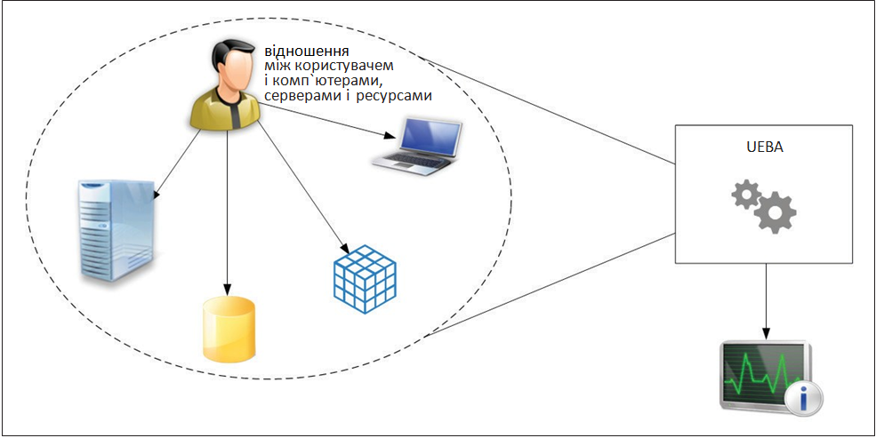
Рисунок 2.5 – Принцип роботи UEBA

Без системи, яка може дивитися усі дані в широких масштабах і робити кореляції не лише за шаблоном трафіку, але і за профілем користувача, шанси неправдивого спрацьовування зростають. Це відбувається в наші дні, коли ви використовуєте свою кредитну карту там, де ви раніше ніколи не були, і там, куди ви не ходите постійно. Якщо ваша кредитна карта має захист моніторингу, вам подзвонять, щоб підтвердити цю транзакцію. Це відбувається тому, що система розуміє схему використання вашії кредитної карти. Вона знає місця, які ви відвідували раніше, місця, в яких ви здійснювали покупки, і навіть середню суму, яку ви зазвичай витрачаєте. Коли ви відхиляєтеся від усіх цих шаблонів, які пов'язані між собою, система видає попередження, внаслідок чого потрібно виконати дії, що полягає в тому, щоб хтось подзвонив вам з метою ще раз перевірити, чи дійсно ви здійснюєте цю транзакцію. Зверніть увагу, що в цьому сценарії ви дієте швидко на ранній стадії, тому що компанія – емітент кредитних карт призупинила цю транзакцію до отримання підтвердження [6].
Те ж саме відбувається, коли у вас є система UEBA усередині організації. Система знає, до яких серверів зазвичай звертаються ваші користувачі, які ресурси відвідують, яку операційну систему використовують для доступу до цих ресурсів, а також їй відоме географічне місце розташування користутвачів. На рис.2.6. показаний приклад цього типу виявлення, отриманого від Advanced Threat Analytics (ATA) компанії Microsoft, яка використовує поведінкову аналітику для виявлення підозрілої поведінки. Зверніть увагу, що в цьому випадку повідомлення досить чітке. В ньому говориться, що адміністратор не виконував ці дії минулого місяця, вони не корелюють з іншими обліковими записами в організації [6].
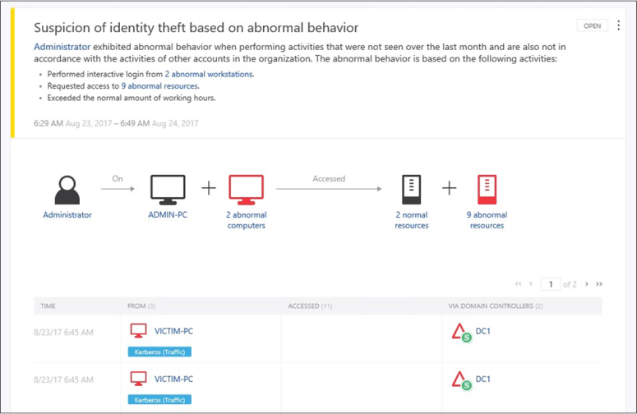
Рисунок 2.6 – Виявлення підозрілої поведінки користувача

Це попередження не можна ігнорувати, тому що воно контекстуалізовано, а це означає, що воно дивиться на дані, зібрані під різними кутами, щоб виконати зіставлення і прийняти рішення про те, треба видавати сповіщення чи ні [6].
Система UEBA всередині організації може допомогти Синій команді проявити велику активність і отримати відчутніші дані для точного реагування. Система UEBA складається з декількох модулів, і ще один модуль – це розширене виявлення загроз, яке шукає відомі уразливості і шаблони атак [6].
На рис. 2.7 показано, як Microsoft ATA виявляє атаку Pass–the–ticket.
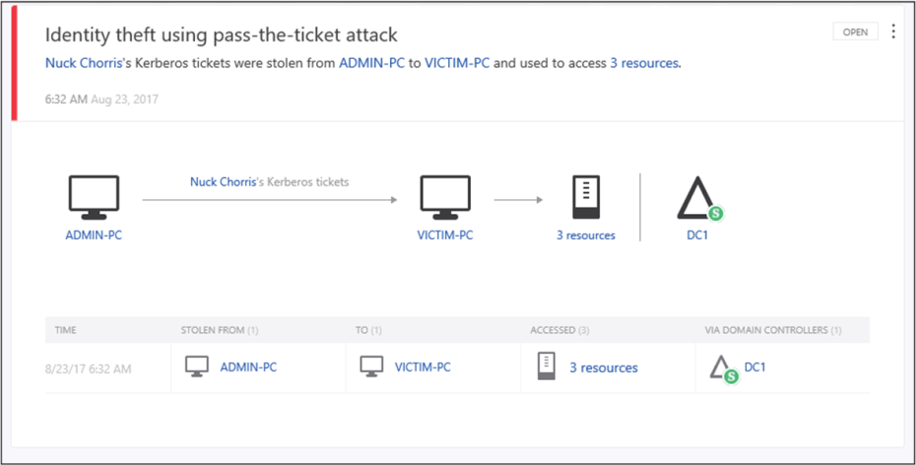
Рисунок 2.7 – Виявлення атаки Pass – the – ticket за допомогою Microsoft ATA

Оскільки існують різні способи виконання цієї атаки, розишрине виявлення загроз не може шукати тільки сигнатуру. Воно повинне шукати схему атаки і те, що намагається зробити зловмисник. Це набагато ефекивніше, чим використати систему на базі сигнатур. Воно також шукає подозрілу поведінку, яка йде від звичайних користувачів, які не повинні виконувати певні завдання. Наприклад, якщо звичайний користувач намагаєься запустити NetSess.exe в локальному домені, Microsoft ATA розглядає це як перебір SMB – сесій, що, з точки зору зловмисника, як прави – ло, здійснюється на етапі розвідки. З цієї причини видається попередження ,як показано на рис.2.8 [6].
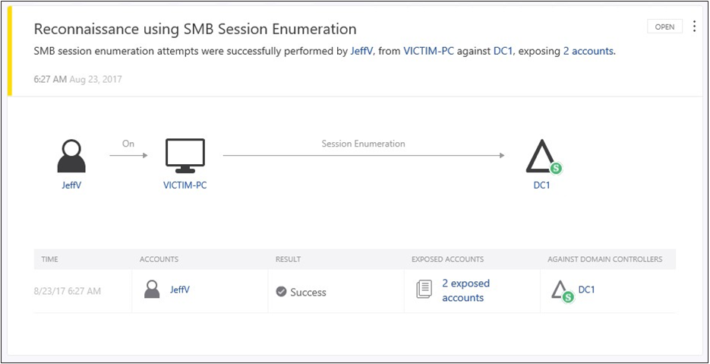
Рисунок 2.8 – Попередження Microsoft ATA про намагання користувача запустити NetSess.exe

Зловмисники не лише будуть викорисовувати вразливості, але і скористаються помилковими конфігураціями в системі, на яку вони націлилися, такими як неправильна реалізація протоколу і відсутність захисту. З цієї причини система UEBA також виявить системи, в яких відсутня безпечна конфігурація. На рис.2.9 показано, як Advanced Threat Analytics виявляє службу, що надає доступ до облікових даних аккаунта, оскільки вона використовує протокол LDAP без шифрування [9].
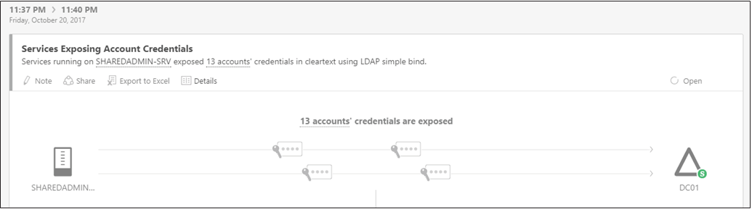
Рисунок 2.9 – Попередження програми Advanced Threat Analytics

2.2 СВВ Microsoft Azure

Microsoft Azure – це хмарна платформа та набір хмарних послуг, розроблений компанією Microsoft. Ця платформа надає широкий спектр хмарних обчислювальних, зберігальних, мережевих, баз даних, штучного інтелекту та інших послуг, які можуть бути використані для розробки, тестування, впровадження та керування різноманітними типами програм та послуг.
Основні компоненти Microsoft Azure включають:
1. Хмарні обчислювальні ресурси. Включають в себе віртуальні машини, контейнери, служби для обчислення та облачні обчислення.
2. Хмарне зберігання. Дозволяє зберігати та керувати даними в хмарі, включаючи об'єктне зберігання, файлове зберігання та інші послуги.
3. Хмарна мережа. Надає можливості для створення та управління мережами в хмарі, включаючи віртуальні мережі, більш швидкість та безпеку.
4. Хмарні бази даних. Забезпечують різноманітні бази даних, такі як SQL Database, Cosmos DB, Azure Database for MySQL тощо.
5. ШІ та аналітика. Включає служби для роботи зі ШІ, машинним навчанням та аналітикою даних.
6. Хмарні послуги для розробників. Надають інструменти та сервіси для розробників, включаючи інтеграцію, моніторинг та управління ресурсами.
Microsoft Azure дозволяє користувачам масштабувати свої додатки та послуги, забезпечуючи доступ до потужних хмарних ресурсів, які можна використовувати на вимогу.
Microsoft Azure пропонує різноманітні служби та сервіси захисту для забезпечення безпеки даних, додатків та інфраструктури користувачів. Декілька ключових сервісів захисту від Microsoft Azure включають:
- Azure Active Directory. Це служба ідентифікації та управління доступом, яка дозволяє автентифікувати та авторизувати користувачів для доступу до ресурсів Azure та інших пов'язаних служб.
- Azure Security Center. Надає централізоване управління безпекою для хмарної інфраструктури та розпізнає потенційні загрози. Включає в себе поради з безпеки та функції автоматичного виявлення вторгнень.
- Azure Information Protection. Допомагає контролювати та захищати конфіденційні дані шляхом класифікації, маркування та зашифрування інформації.
- Azure Key Vault. Це служба управління ключами та секретами, яка дозволяє безпечно зберігати та керувати ключами шифрування, паролями та іншою секретною інформацією.
- Azure Firewall. Надає управління безпекою рівня мережі для захисту від мережевих атак та контролю трафіку.
- Azure DDoS Protection. Захищає віртуальні мережі та додатки від DDoS атак.
- Azure Advanced Threat Protection. Слідкує за аномаліями та незвичайною активністю в обласній мережі для виявлення потенційних загроз безпеки.
- Azure VPN Gateway. Забезпечує безпечне підключення корпоративних мереж до хмарних ресурсів через VPN.
Ці служби допомагають користувачам побудувати безпечні, надійні та відповідні вимогам стандартів рішень. Переваги Служби додатків Azure:
Служба додатків Azure – це повністю управляємі рішення на основі моделі "платформа як сервіс" (PaaS) для розробників. Нижче подано деякі ключові функції Служби додатків:
1. Підтримка кількох мов і платформ. Служба додатків має повноцінну підтримку для ASP.NET, ASP.NET Core, Java, Ruby, Node.js, PHP або Python. Можна запускати PowerShell та інші скрипти чи виконувальні файли як фонові служби.
2. Управління виробничим середовищем. Служба додатків автоматично встановлює патчі та забезпечує підтримку операційної системи та мовних фреймворків.
3. Контейнеризація та Docker. Трансформування додатоку і розміщення його власного контейнеру Windows або Linux в Службі додатків. Запуск додатків з декількома контейнерами за допомогою Docker Compose. Перенесення навичок з Docker безпосередньо на Службу додатків.
4. Оптимізація DevOps. Налаштування неперервної інтеграції та розгортання з Azure DevOps, GitHub, BitBucket, Docker Hub або Azure Container Registry. Розгортання оновлень через тестові та стейджингові середовища. Керування додатками в Службі додатків за допомогою Azure PowerShell або крос–платформенного інтерфейсу командного рядка (CLI).
5. Високодоступне глобальне масштабування. Збільшення або зменшення розміру вручну або автоматично. Розміщення додатків в будь – якому місці глобальної інфраструктури центрів обробки даних. SLA Служби додатків гарантує високу доступність.
6. Підключення до платформ SaaS та локальних даних. Вибір одного із сотень конекторів для корпоративних систем (таких як SAP), служб SaaS (наприклад, Salesforce) та інтернет – сервісів (наприклад, Facebook). Доступ до локальних даних за допомогою гібридних підключень та віртуальних мереж Azure.
7. Безпека та відповідність вимогам. Служба додатків відповідає стандартам ISO, SOC та PCI. Створення обмеженого IP–адресу та керованих ідентифікаторів служб. Запобігання захопленню піддоменів.
8. Аутентифікація. Аутентифікація користувачів за допомогою вбудованого компонента аутентифікації. Прговедення аутентифікації користувачів за допомогою Azure Active Directory, Google, Facebook, Twitter або облікового запису Microsoft.
9. Шаблони додатків. Вибір з обширного переліку шаблонів додатків на Azure Marketplace, таких як WordPress, Joomla та Drupal.
10. Інтеграція з Visual Studio та Visual Studio Code. Спеціальні інструменти в Visual Studio та Visual Studio Code спрощують роботу з створенням, розгортанням та відлагодженням.
11. Інтеграція інструментів для Java. Розробка та робота в Azure, не залишаючи свої улюблені інструменти розробки, такі як Maven, Gradle, Visual Studio Code, IntelliJ та Eclipse.
12. Функції API та мобільних додатків. Служба додатків забезпечує повну підтримку CORS для роботи з RESTful API. Також вона спрощує використання мобільних додатків, забезпечуючи аутентифікацію, офлайн синхронізацію даних, відсилання пуш – повідомлень та багато іншого.
13. Безсерверний код. Виконання фрагментів коду або скрипта за вимогою, не явно відведені або адміністровані інфраструктурою. Оплата лише за час виконання коду [10].
Окрім Служби додатків, Azure пропонує інші сервіси, які можна використовувати для розміщення веб – сайтів та веб – додатків. У більшості випадків оптимальним варіантом є Служба додатків. Для реалізації архітектури мікрослужб рекомендується використовувати Azure Spring Apps або Service Fabric. Якщо потрібен додатковий контроль над віртуальними машинами, на яких виконується код, рекомендується використовувати Віртуальні машини Azure. Додаткову інформацію щодо вибору між цими сервісами Azure можна знайти в статті Порівняння Служби додатків Azure, віртуальних машин, Service Fabric та хмарних служб.ня в хмарному середовищі.
Центр безпеки Azure. Центр безпеки використовує интелектуальні засоби безпеки і розширену аналітику для швидшого виявлення загроз і зменшення кількості неправдивих спрацьовувань. У ідеалі ви будите використовуватиме систему одного вікна для візуалізації сповіщень і підозрілих дій на усіх робочих навантаженнях. Основна топологія виглядає аналогічно тій, що показана на рис. 2.10.
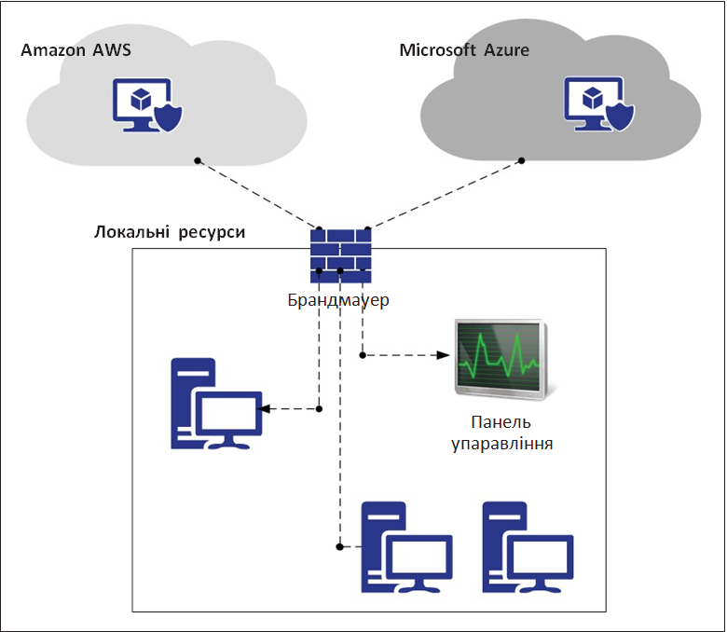
Рисунок 2.10 – Топологія Microsoft Azure

Коли Центр безпеки буде встановлений на цих комп'ютерах, він збиратиме трасування ETW (Event Tracing for Windows), події журналів операціонної системи, запущені процеси, ім'я комп'ютера, IP–адреси і зареєстрованих користувачів. Ці події вирушають в Azure і зберігаються у вашому особистому сховищі робочого простору. Центр безпеки проаналізує ці дані, використовуючи такі методи, як:
– кіберрозвідка;
– поведінкова аналітика;
– виявлення аномалій.
Після оцінки цих даних Центр безпеки запустить сповіщення на основі пріоритету і додасть це на панель моніторингу, як показано на наведеному нижче рис. 2.11.
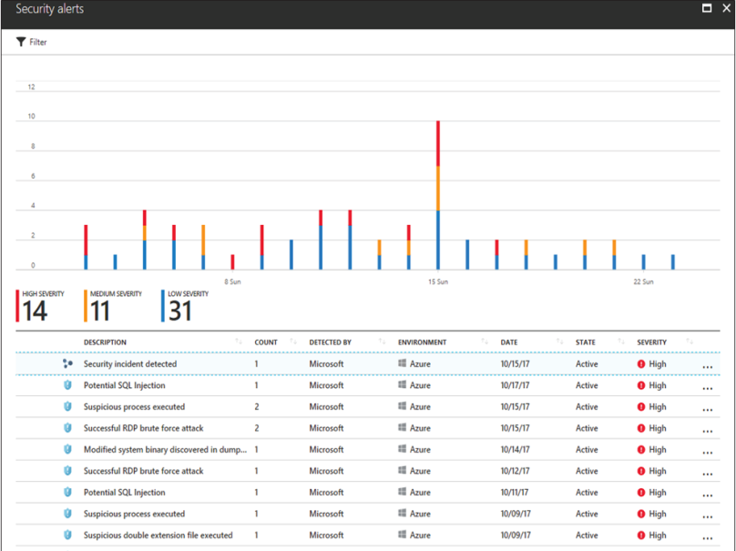
Рисунок 2.11 – Панель сповіщень Azure

Зверніть увагу що перше сповіщення має інший значок і називається Security incident detected (Виявлений інцидент у сфері безпеки). Відбувається це тому, що він був ідентифікований, а дві або більше атаки є частиною однієї і тієї ж компанії, спрямованої проти певного ресурсу. Це означає, що, Центр безпекизбирає дані з метою знайти взаємозв'язок між подіями, він робить це автоматично і надає відповідні сповіщення для аналізу. Коли ви натиснете на це
сповіщення,то побачите наступне вікно рис.2.12.
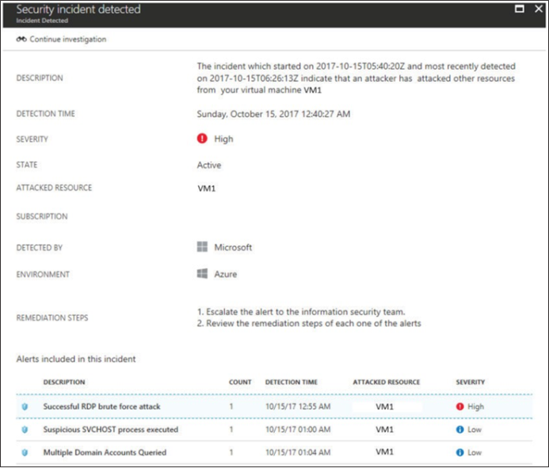
Рисунок 2.12 – Інформація про конкретне в Azure
У нижній частині цієї сторінки видно усі три атаки (в порядку їх виникнення) на ВМ1 і рівень серйозності, призначений Центром безпеки. Приведемо одно важливе спостереження відносно переваги використтання поведінкової аналітики для виявлення загроз. Йдеться про третє по рахунку сповіщення Multiple Domain Accounts Queried (Запит декількох облікових записів домена). Команда, яка була виконана, щоб видати це сповіщення: net user <username> /domain. Проте, щоб прийняти рішення про те, що це виглядає підозріло, необхідно подивитися на нормальну поведінку користувача, який виконав цю команду, і зіставити цю інформацію з іншими даними, які при аналізі в контексті будуть віднесені до категорії підозрілих. Як видно з цього прикладу, хакери використовують вбудовані системні інструменти і нативний інтерфейс командного рядка для виконання своєї атаки. З цієї причини вкрай важливо мати в наявності інструмент логування викликів з командного рядка.
Центр безпеки також використовуватиме статистичне профілювання для побудови традиційних базових показників і сповіщення про відхилення, які відповідають потенційному вектору атаки. Це корисно у багатьох сценаріях. Типовий приклад – відхилення від нормальної діяльності. Наприклад, припустимо, що хост запускає підключення по RDP 3 рази в день, але в певний день робиться сотня спроб. Коли таке відхилення відбувається, має бути видане сповіщення, щоб попередити вас про це.
Ще одним важливим аспектом роботи з хмарним сервісом є вбудована інтеграція з іншими постачальниками. Центр безпеки може інтегруватися з багатьма іншими рішеннями, такими як Barracuda, F5, Imperva і Fortinet для брандмауера веб – застосувань, серед інших для захисту кінцевих точок, оцінки вразливостей і брандмауера наступного покоління. Приведене нижче зображення показує приклад такої інтеграції (див. рис. 2.13). Зверніть увагу, що це сповіщення було згенероване Deep Security Agent, і оскільки воно інтегроване з Центром безпеки, то відображатиметься на тій же панелі моніторингу, що і інші події, виявлені Центром безпеки.
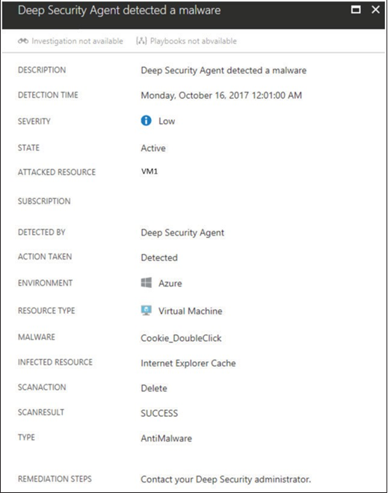
Рисунок 2.13 – Сповіщення від Deep Security Agent

Треба запам`ятати, що Центр безпеки – це не єдине рішення, яке здійснюватиме моніторинг систем та інтегруватиметься з іншими постачальниками. Існує безліч SIEM (Security Information and Event Man – agement) – рішень для забезпечення безпеки інформації і управління подіями, таких як Splunk і LogRhythm, які виконуватимуть моніторинг аналогічного типу [11].

Висновок по розділу 2

В цьому розділі ми розглянули СВВ, принципи роботи її роботи, види та приклади виявлення вторгнень та сповіщення про них.СВВ є надзвичайно важливим елементом кібербезпеки для компаній оськільки :
- СВВ допомагають у виявленні та блокуванні атак, спрямованих на конфіденційні дані компанії. Це дозволяє уникнути втрати важливої інформації та захистити репутацію бізнесу.
- Виявлення вторгнень дозволяє реагувати на загрози швидко та ефективно, що зменшує можливість втрати часу та призупинення роботи бізнес-процесів.
- Вчасне виявлення та відповідь на загрози може зменшити витрати на подальше відновлення та вирішення проблем, які можуть виникнути в результаті кібератак
- Втрати конфіденційної інформації або інші кіберінциденти можуть вплинути на репутацію бізнесу. СВВ допомагають уникати таких ситуацій та зберігають довіру клієнтів і партнерів
Узагальнюючи, системи виявлення вторгнень є критично важливим елементом для забезпечення кібербезпеки компаній, особливо в теперішнії умовах та реаліяї.

Розділ 3

СТВОРЕННЯ ЛОКАЛЬНОЇ МЕРЖІ З СИСТЕМОЮ ВИЯВЛЕННЯ ВТОРГНЕНЬ

3.1 Створення та налаштування локально мережі в Cisco Packet Tracer

Створимо локальну мереже для ТОВ”Глобал Лінк Логістік” яка буде складатися з 5 кімнат: серверна, бухгалтерія, відділ логістики, менедери продажу та відділу маркетингу (див. рис.3.1).
Серверна: сервер та маршрутизатор.
Бухгалтерія: 3 комп`ютера, мережевий комутатор та принтер.
Відділ логістики: 3 комп`ютера.
Відділ маркетингу : 5 комп`ютерів.
Менеджери з проддажу: 3 комп`ютера, мережевий комутатор та принтер.
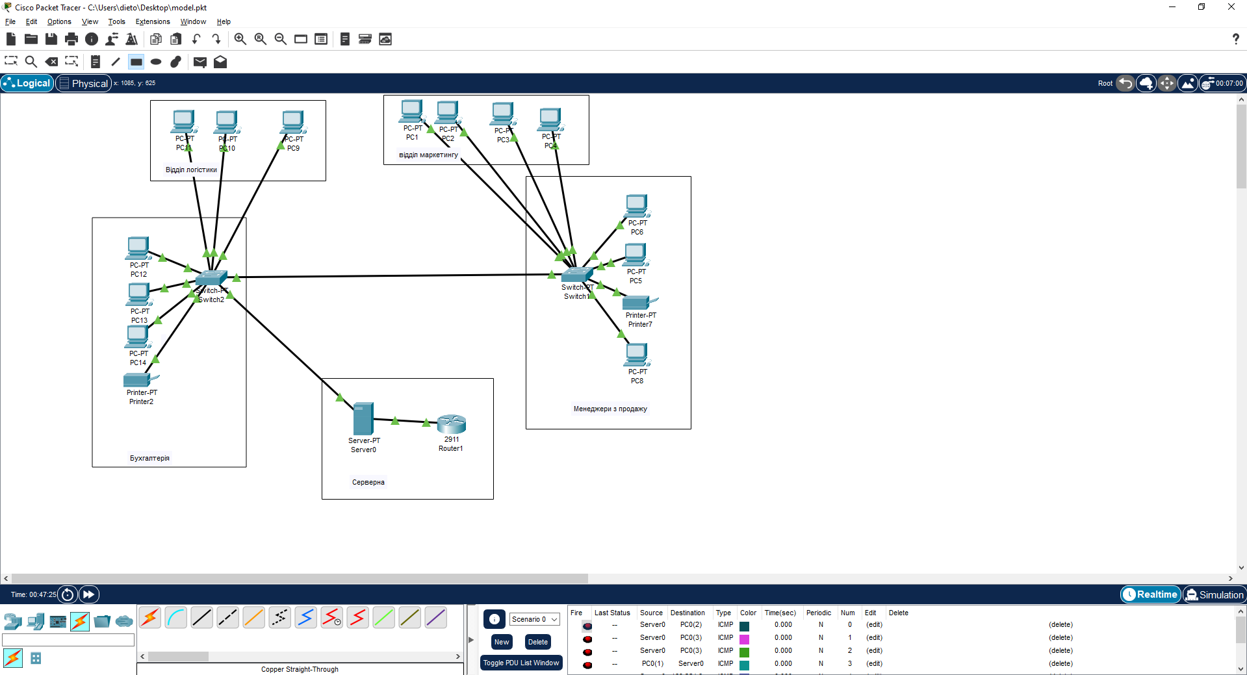
Рисунок 3.1 – Локальна мережа ТОВ ”Глобал Лінк Логістік”

Зробимо налаштування IP адрес для серверу (див. рис.3.2).
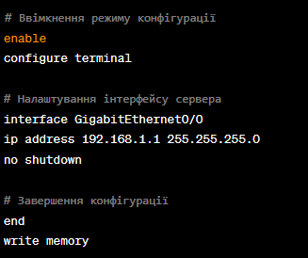
Рисунок 3.2 – Налаштування IP адреси сервери

Налаштування інтерфейсів першого свіча (див. рис.3.3).
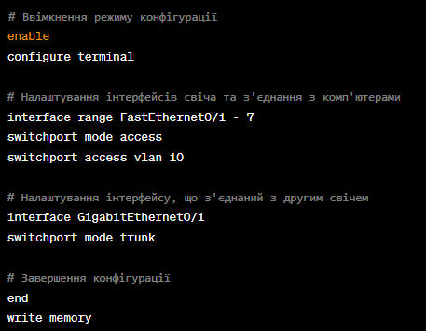
Рисунок 3.3 – Налаштування інтерфесів свіча

Налаштування інтерфейсів для друго свіча (див. рис.3.4).
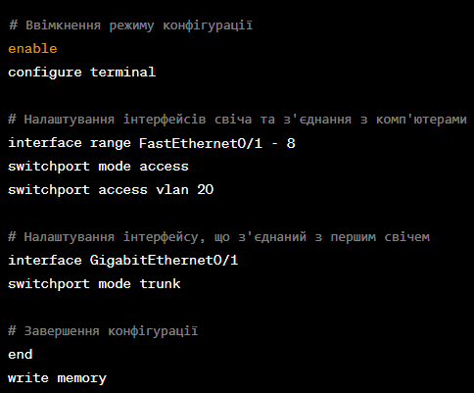
Рисунок 3.4 – Налаштування інтерфейсів для другого свіча
Налаштування IP адрес для пристроїв які під`єднані до першого свіча (див. рис.3.5).
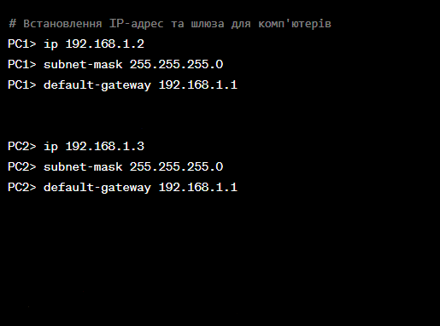
Рисунок 3.5 – Налаштування іp адрес

Далі виконуємо ці дії з кожним пристроєм який під`єднананий до нашого першого свіча.
Налаштування ІР адрес для пристроїв що під`єднані до другого свіча (див. рис.3.6).
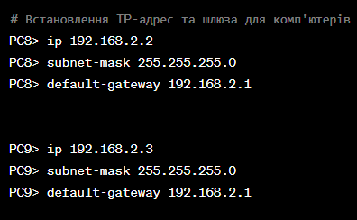
Рисунок 3.6 – Налаштування іp адрес

Далі виконумо ці дії для кожного з пристроїв які під`єдднані до другого свіча .
Налаштування IP адреси для маршрутизатора (див. рис.3.7).
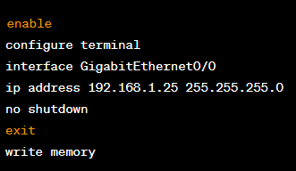
Рисунок 3.7 – Налаштування іp адреси для маршрутизатора

Після налаштувань ІР адрес для пристроїв в нашій мережі перевіромо чи все в нас працює. Використовуючи команду PING відправимо 4 пакета данних від комп`ютера 12 до комп`ютера (див. рис.3.8.) 6 та подивимос чи він отримає їх, якщо так то наша мережа працює.
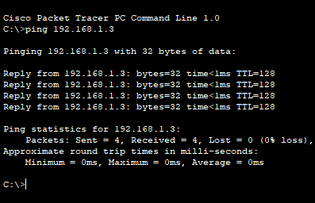
Рисунок 3.8 – Перевірка зв`зку між РС 12 та РС 6

3.2 Встановлення програмної СВВ Suricata та її налаштування

Suricata – це система виявлення та запобігання вторгнень (IDPS), яка використовується для моніторингу мережевого трафіку з метою виявлення аномальної або потенційно шкідливої активності. Suricata спроектована для виявлення вторгнень та вживання заходів для їх запобігання в реальному часі.
Основні риси Suricata включають :
- Мережевий моніторинг. Suricata вміє аналізувати мережевий трафік в реальному часі.
- Виявлення вторгнень. Система використовує різні методи, включаючи аналіз сигнатур (виявлення відомих патернів атак) та аналіз аномалій (виявлення незвичайної активності).
- Багатопотоковість. Suricata може працювати у багатопотоковому режимі, що дозволяє оптимізувати продуктивність та обробку великого обсягу даних.
- Підтримка стандартів. Вона підтримує різні стандарти та протоколи, включаючи IP, TCP, UDP, HTTP, DNS тощо.
- Співпраця з іншими інструментами. Suricata може взаємодіяти з іншими інструментами та системами, такими як системи управління подіями та інформацією про безпеку (SIEM), для комплексного аналізу та відповіді на загрози.
- Підтримка протоколів. Вона розуміє та аналізує різні мережеві протоколи, що дозволяє виявляти атаки на різних рівнях мережі.
- Машинне навчанн. Suricata використовує методи машинного навчання для виявлення нових, раніше невідомих атак.
Suricata є відкритим програмним забезпеченням і широко використовується в області кібербезпеки для забезпечення безпеки мереж та систем.
Преваги Suricata:
- Багатопотокова Архітектура. Suricata використовує багатопотокову архітектуру, що дозволяє ефективно використовувати ресурси багатьох ядер процесора. Це забезпечує високу продуктивність та обробку великого обсягу мережевого трафіку.
- Підтримка Мережевих Протоколів. Suricata підтримує різноманітні мережеві протоколи, включаючи IP, TCP, UDP, HTTP, DNS та інші. Його здатність аналізувати різні рівні протоколів дозволяє проводити комплексний аналіз мережевого трафіку.
- Виявлення на Основі Сигнатур та Аномалій. Suricata використовує як виявлення на основі сигнатур, так і виявлення на основі аномалій. Це дозволяє системі ефективно ідентифікувати як відомі, так і нові загрози, враховуючи як відомі атаки, так і аномалії у поведінці мережі.
- Підтримка Правил Спільноти. Suricata користується правилами спільноти, такими як правила Emerging Threats Open (ETOpen). Ці правила регулярно оновлюються спільнотою, що дозволяє системі ефективно реагувати на нові та еволюційні загрози.
- Інтеграція з Іншими Інструментами. Suricata може бути легко інтегрований з іншими інструментами та платформами безпеки, такими як системи управління подіями та інформацією про безпеку (SIEM). Це розширює його можливості та дозволяє більш ефективно реагувати на загрози.
- Відкритий Вихідний Код. Suricata є проектом з відкритим вихідним кодом, що робить його доступним та належно підтримується глобальною спільнотою. Відкритий вихідний код сприяє поширенню та покращенню функціоналу за допомогою спільного внеску користувачів.
- Підтримка Апаратного Прискорення. Suricata підтримує апаратне прискорення, що дозволяє використовувати апаратні ресурси для підвищення продуктивності і обробки трафіку.
- Активна Громада та Документація. Suricata користується активною громадою користувачів, що забезпечує підтримку, документацію.
Заходидмо на офіційни сайт (див. рис.3.9) на скачюємо файл установки.
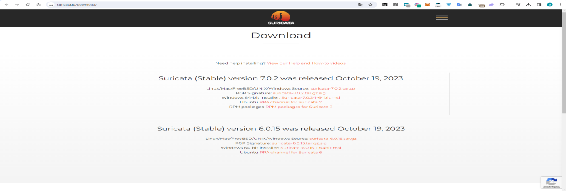
Рисунок 3.9 – Офіційний сайт Suricata
Далі шукаємо файл установки на комп`ютері та запускаємо його (див. рис.3.10).
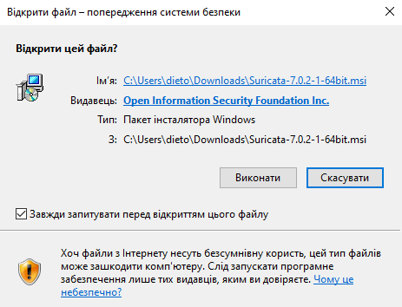
Рисунок 3.10 – Відкриття файла установки

Натискаємо Виконати, далі нам відкриється початкове вінко встановлення (див. рис.3.11).
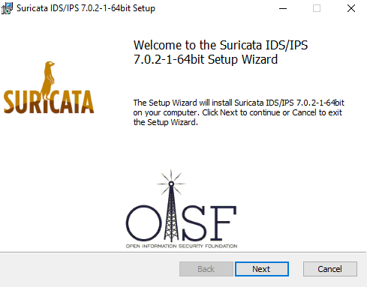
Рисунок 3.11 – Початкове вікно встановлення

Натискаємо кнопну Next. Ставимо галочку в комірці де ми згоджуємося з ліцензійною угодою (див. рис.3.12).
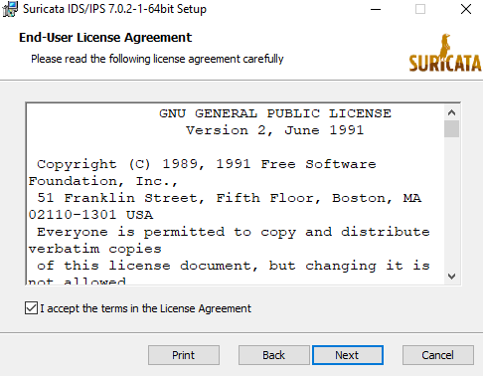
Рисунок 3.12 – Згодження з ліцензійною угодою

Далі вибираємо місце куди буде вставлена програма та натискаємо кнопку Next (див. рис.3.13).
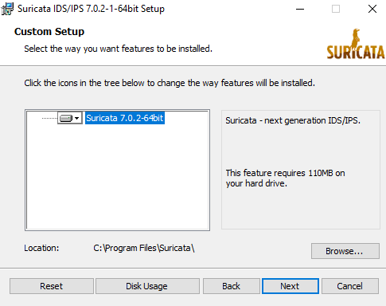
Рисунок 3.13 – Вибір місця встановлення

Натискаємо кнопку Instal та чекаємо поки програма встановиться на комп`ютер (див. рис.3.14).

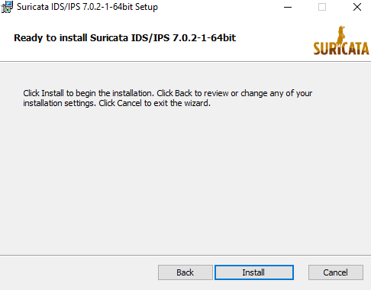
Рисунок 3.14 – Встановлення програми

Натискаємо кнопку Finish, на цьому встановлення програми завершено (див. рис.3.15). Далі нам потрібно зайти в папку куди ми встановили програму та знайти в папку Rules,сюди ми будемо додавати правила. Правила систем виявлення вторгнень (IDS/IPS rules) – це набір інструкцій або умов, які визначають певні патерни або характеристики діяльності, які можуть вказувати на потенційні загрози безпеці. Ці правила використовуються системами виявлення вторгнень та системами запобігання вторгненням для виявлення та реагування на аномалії чи можливі атаки в комп'ютерних мережах або системах.
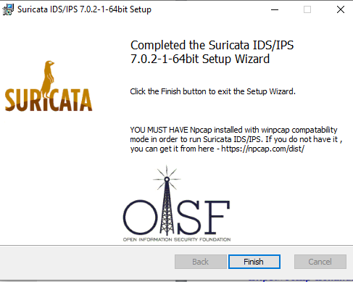
Рисунок 3.15 – Завершення встановлення

Основні аспекти правил виявлення вторгнень:
1 Сигнатурний Аналіз. Багато правил ґрунтуються на сигнатурному аналізі, що використовує визначені патерни байтів або послідовностей байтів для виявлення конкретних атак або типів шкідливих дій. Це може включати в себе виявлення сигнатур відомих вразливостей, типів мережевого трафіку, що характерні для конкретних атак, тощо.
2. Аномалійний Аналіз. Деякі правила використовують аномалійний аналіз, що базується на нормальному зразку поведінки мережі чи системи. Якщо спостерігається діяльність, яка суттєво відрізняється від звичайної, це може вказувати на потенційну загрозу.
3. Характеристики Трафіку. Правила можуть аналізувати характеристики мережевого трафіку, такі як порти, IP–адреси, протоколи і т.д. для виявлення вразливостей чи аномалій.
4. Вміст Пакетів. Правила можуть аналізувати вміст пакетів для виявлення конкретних патернів або ключових слів, які можуть вказувати на атаку або шкідливий трафік.
5. Контекстні Правила. Деякі правила враховують контекст атаки або події, наприклад, послідовність подій, що може вказувати на складніші атаки або вразливості.
Правила виявлення вторгнень оновлюються регулярно для включення нових вразливостей та методів атак. Вони є важливою складовою в кібербезпеці для виявлення та відповіді на потенційні загрози в реальному часі.
Завантажимо набір правил Emerging Threats так як вони є однією з популярних спільнот та надають широкий спектр правил для виявлення вторгнень.
Йдемо на офіційний сайт Emerging Threats та качаємо архів з правилами для Suricata. Після скачування файлу необідно розпакувати всі файли до минулої папки Rules (див.рис.3.16).
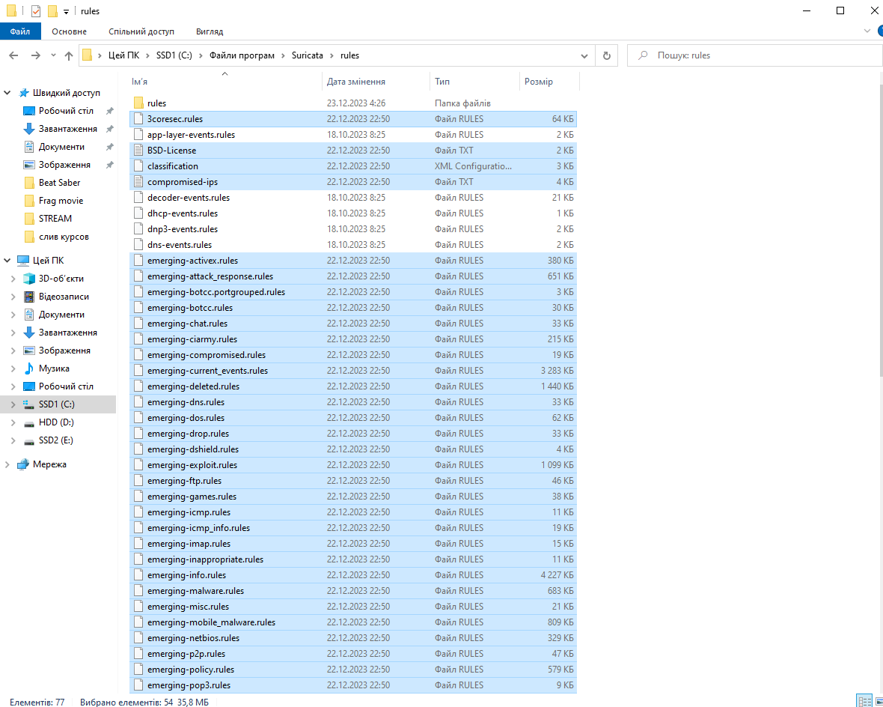
Рисунок 3.16 – Розпаковка правил в папку Rules

Також для нашої мережі створимо кілька правил самостійно для запобіганню вторгнень.
Наприклад заборонимо користувачам завантаження всіх файлів крім тих які мають розширення .doc, .pdf, .png та .jpg.
alert http $EXTERNAL_NET any –> $HOME_NET any (msg:"Block file download, except allowed types"; flow:to_client,established; content:"Content–Disposition|3a|"; nocase; content:"attachment"; nocase; pcre:"/filename\s*=\s*[^;]*\.(?i)(?!doc|pdf|png|jpg)[a–z0–9]+/"; sid:1000003; rev:1;)
Опис правила:
alert http: Тип правила для HTTP трафіку.
$EXTERNAL_NET any –> $HOME_NET any: Визначення напрямку трафіку.
msg:"Block file download, except allowed types": Повідомлення, яке буде виводитися в журналі при спрацюванні правила.
flow:to_client,established: Вказівка, що правило стосується трафіку від сервера до клієнта і трафік вже встановлений.
content:"Content–Disposition|3a|"; nocase; content:"attachment"; nocase;: Пошук заголовка "Content–Disposition" з значенням "attachment".
pcre:"/filename\s*=\s*[^;]*\.(?i)(?!doc|pdf|png|jpg)[a–z0–9]+/": Використання регулярного виразу для блокування файлів, розширення яких не є ".doc", ".pdf", ".png" або ".jpg".
sid:1000003; rev:1;: Ідентифікатор сигнатури та ревізія.
Правило яке буде слідкувати за надмірною кількістю запитів:
alert tcp any any –> any any (msg:"Possible DoS – Excessive Requests"; flow:to_server,established; threshold: type both, track by_src, count 100, seconds 60; sid:1000001;)
Опис правила: msg: Повідомлення, яке виводиться, коли спрацьовує правило.
flow:to_server,established: Спостерігати за потоками від клієнта до сервера, які вже встановлені.
threshold: type both, track by_src, count 100, seconds 60: Встановлює поріг для кількості пакетів, які спостерігаються протягом 60 секунд від одного джерела.
sid:1000001: Унікальний ідентифікатор сигнатури.
Правило яке буде слідкувати за розміром пакетів даних: alert ip any any –> any any (msg:"Possible Exfiltration – Unusual Packet Size"; dsize:>10000; sid:1000002;)
Опис: msg: Повідомлення про виявлення аномалії.
dsize:>10000: Умова для розміру пакета більше 10 000 байт.
sid:1000002: Унікальний ідентифікатор сигнатури.
Правило виявлення невідомих або неправильних протоколів:
alert tcp any any –> any 80 (msg:"Possible Malware – Unknown Protocol"; flow:established; content:"|00 01 02 03|"; sid:1000003;)"невідомі або неправильні протоколи" вказує на виявлення мережевого трафіку, який використовує незвичайні або непередбачувані протоколи. Це може бути ознакою аномальної або потенційно шкідливої активності в мережі.
Протоколи визначають спосіб обміну даними між різними пристроями в мережі. Наприклад, HTTP (Hypertext Transfer Protocol) використовується для передачі веб–сторінок, а SMTP (Simple Mail Transfer Protocol) – для електронної пошти. Кожен протокол має свої стандартні правила та формати обміну даними [12].

3.3 Підключення та налаштування СВВ Microsoft Azure

Підключення підписки Azure. Microsoft Defender для хмари – це хмарна платформа захисту програм (CNAPP) з набором заходів безпеки та методик, призначених для захисту хмарних програм, що поєднує такі можливості:
Рішення для операцій безпеки розробки (DevSecOps), яке об'єднує управління безпекою на рівні коду в кількох хмарах та середовищах з кількома конвеєрами.
Рішення для управління безпекою хмари (CSPM), яке створює дії, які можна зробити для запобігання порушенням.
Платформа захисту хмарних робочих навантажень (CWPP) з певними захистами для серверів, контейнерів, сховищ, баз даних та інших робочих навантажень.
Defender для хмари включає можливості та доступ до Foundational CSPMXDR у Microsoft Defender безкоштовно. Можна додати додаткові платні плани для захисту всіх аспектів хмарних ресурсів.
Defender для хмари допомагає знаходити та усувати вразливості системи безпеки. Defender для хмари також застосовує елементи управління доступом та програмами для блокування шкідливих дій, виявлення загроз за допомогою аналітики та швидкого реагування при атаці.
Необхідні компоненти. Щоб переглянути відомості, пов'язані з ресурсом у Defender для хмари, необхідно призначити роль власника, учасника або читача для передплати або групи ресурсів, на яку знаходиться ресурс.
Увімкнення Defender для хмари у підписці Azure: увійдіть на портал Azure. Знайдіть та виберіть Microsoft Defender для хмари (див. рис.3.17).
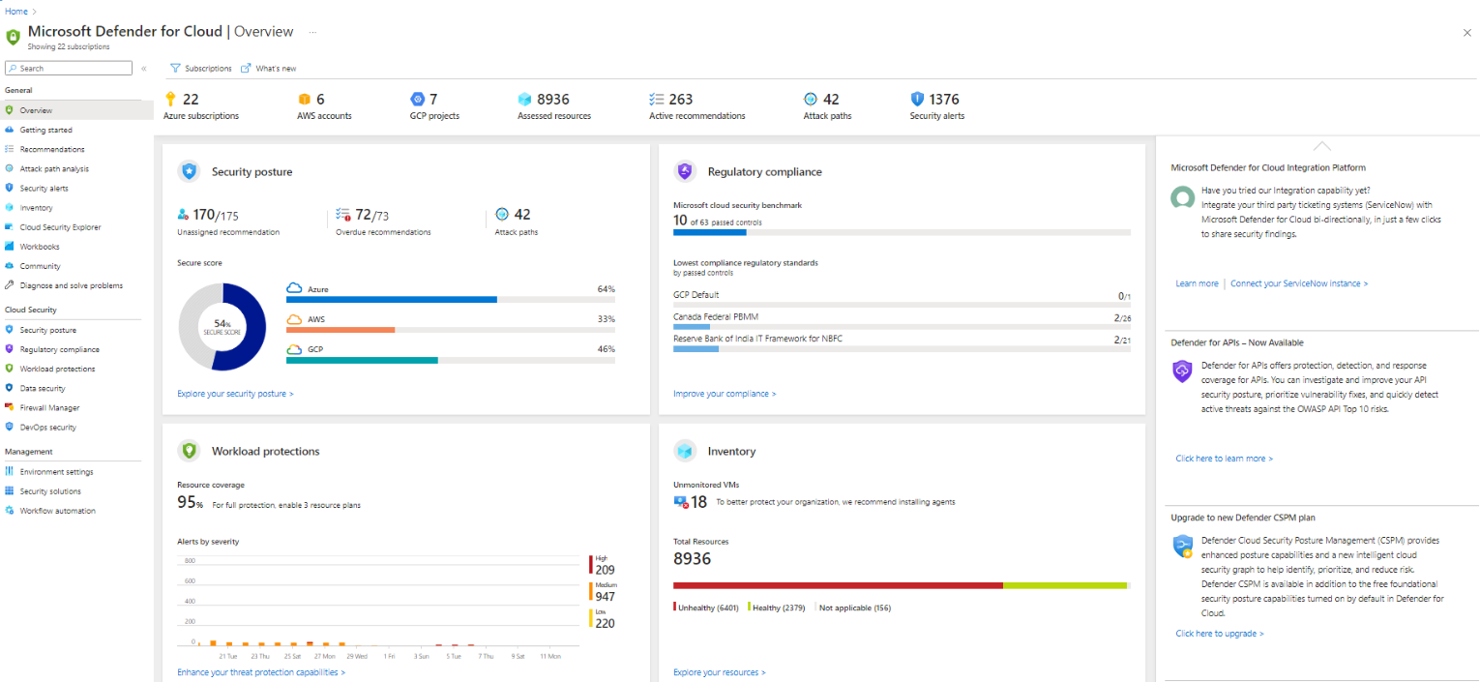
Рисунок 3.17 – Вікно Microsoft Defender

Defender для хмари тепер включена в передплаті, і у вас є доступ до основних функцій, що надаються Defender для хмари. Ці функції включають наведені нижче:
– план "Базове керування безпекою cloud Security" (CSPM);
– рекомендації;
– доступ до інвентаризації активів;
– робочі зошити;
– оцінка безпеки.
Відповідність нормативним вимогам до зразка безпеки microsoft cloud security.
Сторінка огляду Defender для хмари надає уніфіковане уявлення про безпеку гібридних хмарних робочих навантажень, допомагаючи виявляти та оцінювати безпеку робочих навантажень та виявляти та усувати ризики.
Список підписок можна переглянути та відфільтрувати з меню підписок Defender для хмари, щоб налаштувати відображення сторінки огляду та відобразити стан безпеки для вибраних підписок.
Протягом кількох хвилин після першого запуску Defender для хмари може з'явитися таке: Рекомендації щодо посилення захисту підключених ресурсів.
Інвентаризація ресурсів, які Defender для хмари оцінюється разом із станом безпеки кожного.
Включення всіх платних планів у передплаті. Щоб увімкнути всі захисти Defender для хмари, необхідно включити плани для робочих навантажень, які потрібно захистити. При включенні планів Defender у всій підписці Azure захист застосовується до всіх інших ресурсів підписки.
Щоб увімкнути додаткові платні плани у передплаті, виконайте наведені нижче дії:
– знайдіть та виберіть Microsoft Defender для хмари;
– у меню Defender для хмари виберіть параметри середовища (див. рис.3.18).
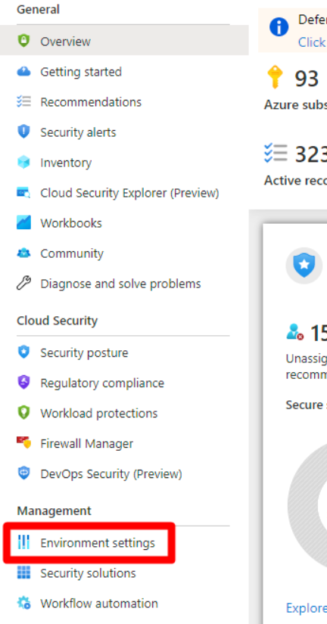
Рисунок 3.18 – Параметри середовища

Виберіть передплату або робочу область, яку потрібно захистити. Виберіть Увімкнути все , щоб активувати всі плани Defender для хмари (див. рис.3.19).
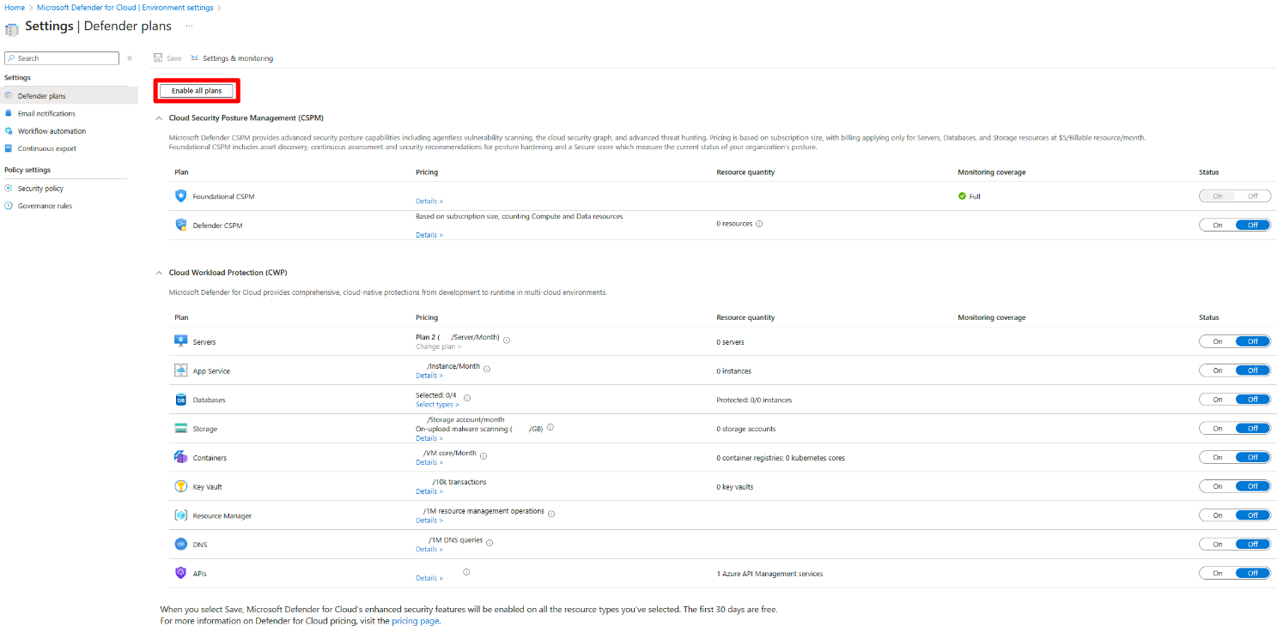
Рисунок 3.19 – Активація Microsoft Defender

Виберіть Зберегти.Усі плани включені, а компоненти моніторингу, потрібні кожному плану, розгортаються у захищених ресурсах.
Якщо ви хочете вимкнути будь–який із планів, переключіть окремий план на вимкнення. Розширення, які використовуються планом, не видаляються, але через деякий час розширення перестають збирати дані.
Перевірка стану хмарної безпеки. Microsoft Defender для хмари надає єдине уявлення про безпеку гібридних хмарних робочих навантажень за допомогою інтерактивного режиму Панель моніторингу огляду (див. рис.3.20). Щоб отримати додаткові відомості, виберіть будь–який елемент на панелі моніторингу.
Рядок меню зверху містить такі елементи:
1. Передплати. Натиснувши цю кнопку, ви можете переглянути та відфільтрувати список передплат. Defender для хмари налаштує відображення, щоб відобразити рівень безпеки вибраних передплат.
2. Нові можливості. Дозволяє відкрити сторінку нотаток про випуск з інформацією про нові можливості, виправлення помилок та застарілі можливості.

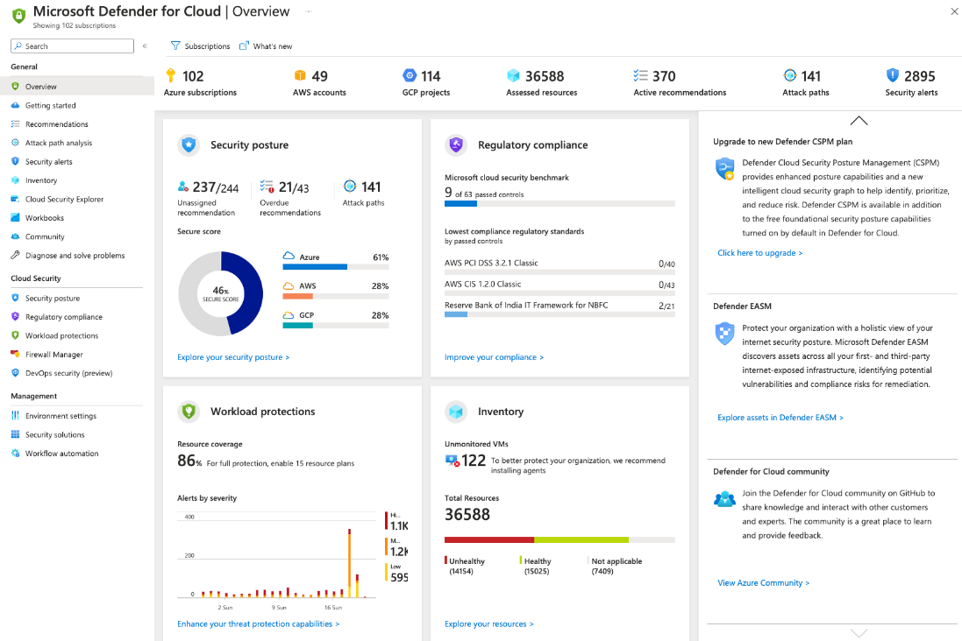
Рисунок 3.20 – Вікно Microsoft Defender

Високорівневі номери для підключених хмарних облікових записів, що показують контекст інформації в основних плитках (див.рис.3.21), а також кількість оцінених ресурсів, активних рекомендацій та оповіщень системи безпеки. Виберіть елемент із кількістю оцінених ресурсів, щоб отримати доступ до сторінки Інвентаризація ресурсів [13].
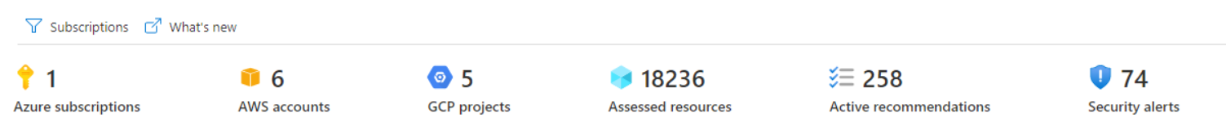
Рисунок 3.21 – Плитки функцій

У центрі сторінки відображаються плитки компонентів, кожна з яких зв'язується з високопрофільною функцією або виділеною панеллю моніторингу:
Стан безпеки. Defender для хмари постійно оцінює ресурси, підписки та організацію щодо проблем з безпекою. Потім він об'єднує всі результати в одну оцінку, щоб ви могли зрозуміти, на перший погляд, поточну ситуацію безпеки: чим вища оцінка, тим нижчий ідентифікований рівень ризику.
Захист робочих навантажень – хмарна платформа захисту робочих навантажень , інтегрована в Defender для хмари. Вона забезпечує розширений інтелектуальний захист робочих навантажень, що виконуються в Azure, на локальних комп'ютерах або інших постачальниках хмарних служб. Для кожного типу ресурсів є відповідний план Microsoft Defender. На цій плитці відображаються відомості про покриття підключених ресурсів (для вибраних підписок) та актуальні сповіщення з колірним позначенням рівнів серйозності.
Відповідність нормативним вимогам. Defender для хмари надає аналітичні відомості про рівень відповідності на основі безперервної оцінки середовища Azure. Defender для хмари аналізує фактори ризику у вашому середовищі відповідно до рекомендацій щодо безпеки. Ці оцінки зіставляються з елементами управління відповідності з набору стандартів, що підтримується.
Інвентаризація . "Інвентаризація ресурсів" служби "Microsoft Defender для хмари" – це єдина сторінка для перегляду даних про стан безпеки ресурсів, підключених до Microsoft Defender для хмари. Тут відображаються всі ресурси з необробленими рекомендаціями щодо безпеки. Якщо ви ввімкнули інтеграцію з Microsoft Defender для кінцевої точки та активували Microsoft Defender для серверів, ви також отримаєте доступ до даних інвентаризації програмного забезпечення. На плитці на сторінці огляду відображається загальна кількість працездатних та непрацездатних ресурсів (для вибраних підписок).
Аналітика. Панель Аналітична інформація містить персоналізовані елементи для подій у конкретному середовищі, а саме:
- Елементи доступні для підвищення безпеки.
- Поради для обробки оповіщень та рекомендацій.
- Рекомендації щодо оновлення служб для підвищення захисту середовища.
- Останні записи блогу Microsoft Defender для хмари експертів.
Перевірка захисту робочого навантаження.Microsoft Defender для хмари надає єдине уявлення про виявлення загроз та захист захищених ресурсів за допомогою інтерактивного інтерфейсу Панель моніторингу захисту робочих навантажень (див. рис.3.22).
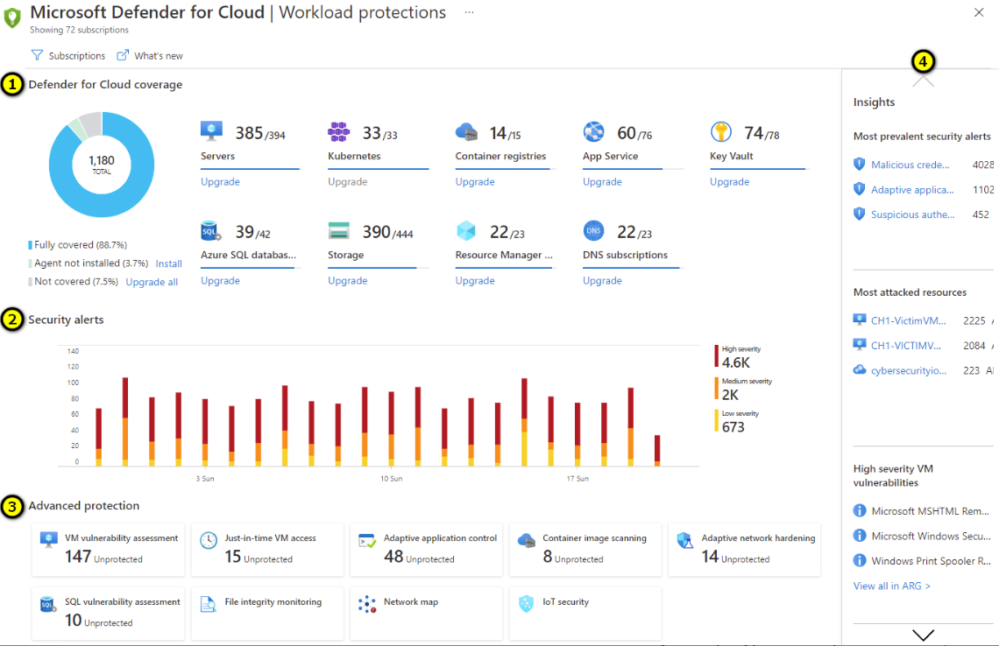
Рисунок 3.22 – Покриття Defender для хмари

У розділі Defender для хмари охоплення панелі моніторингу ви побачите типи ресурсів підписки, які мають право на захист, Defender для хмари. Будь–де це актуально, ви також можете оновити тут. Якщо потрібно оновити всі доступні ресурси, виберіть Оновити всі .
Оповіщення безпеки. У розділі "Застереження системи безпеки"
відображаються оповіщення. Коли Defender для хмари виявляє загрозу у будь–якій області вашого середовища, вона створює оповіщення. У цих оповіщеннях містяться відомості про ресурси, що опинилися під загрозою, і пропоновані дії з виправлення. У деяких випадках надається можливість запуску програми логіки у відповідь на загрозу. Натисніть будь–яке розташування графа, щоб відкрити сторінку оповіщень системи безпеки .
Розширений захист. Defender для хмари включає безліч розширених можливостей захисту від загроз для віртуальних машин, баз даних SQL, контейнерів, веб–додатків, мережі тощо. У цьому розділі розширеного захисту можна переглянути стан ресурсів у вибраних підписках для кожного з цих рішень. Виберіть будь–яке рішення, щоб перейти безпосередньо до області конфігурації для цього типу захисту.
Аналітика надаває вам новини, пропоновані відомості та оповіщення з високим пріоритетом, які важливі у вашому середовищі.
Відстеження оцінки безпеки. Defender для хмари відображає оцінку на порталі. При виборі плитки "Оцінка безпеки" на сторінці огляду ви перейдете на сторінку оцінки безпеки, де ви побачите оцінку підписки. Виберіть одну підписку, щоб переглянути докладний список пріоритетних рекомендацій та потенційний ефект, який їх виправлення буде мати на оцінку передплати.
Оцінка безпеки відображається в наступних місцях на сторінках порталу Defender для хмари. На плитці Огляд Defender для хмари (див. рис.3.23).
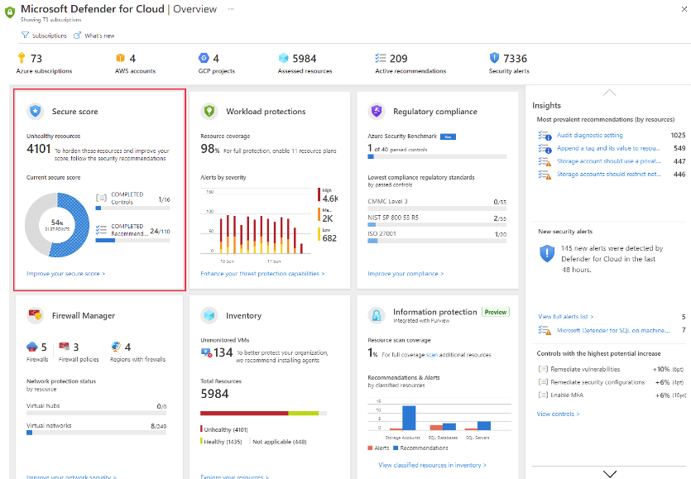
Рисунок 3.23 – Основна панель моніторингу
На виділеній сторінці можна побачити оцінку безпеки підписки та груп управління (рис.3.24, рис.3.25) [14].
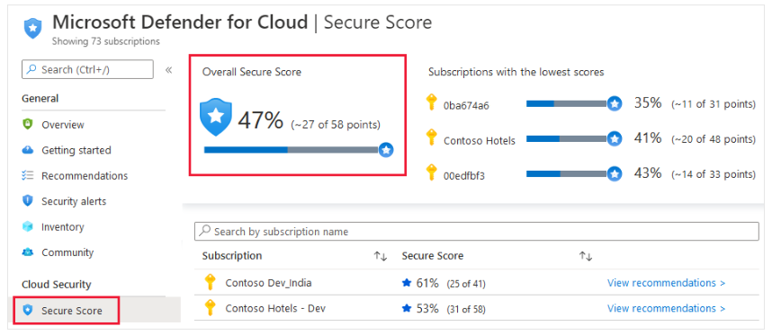
Рисунок 3.24 – Оцінка безпеки
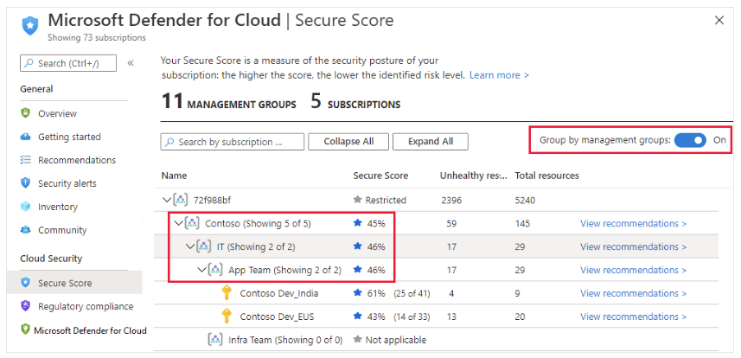
Рисунок 3.25 – Оцінка безпеки

У всіх групах управління, на які у вас немає необхідних дозволів, оцінка буде відображатися як "Обмежено".
У верхній частині сторінки Рекомендації (див. рис.3.26).
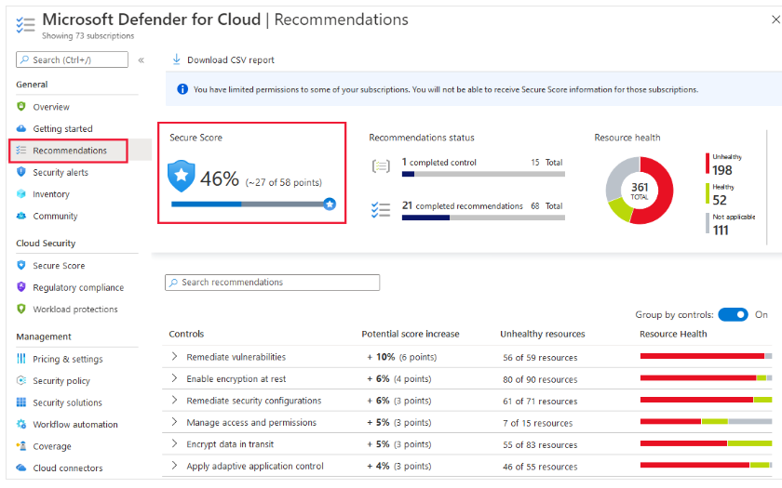
Рисунок 3.26 – Сторінка Рекомендації
Отримання оцінки безпеки із REST API. Тепер ви можете отримати доступ до оцінки через API оцінки безпеки (див. рис.3.27) . Методи цього API дозволяють гнучко виконувати запити до даних та створювати власні механізми створення звітів про оцінки безпеки за різні періоди. Наприклад, API оцінки безпеки дозволяє отримати оцінку для конкретної передплати. Крім того, за допомогою API елементів керування оцінкою безпеки можна скласти список елементів керування безпекою та поточні оцінки для всіх підписок.
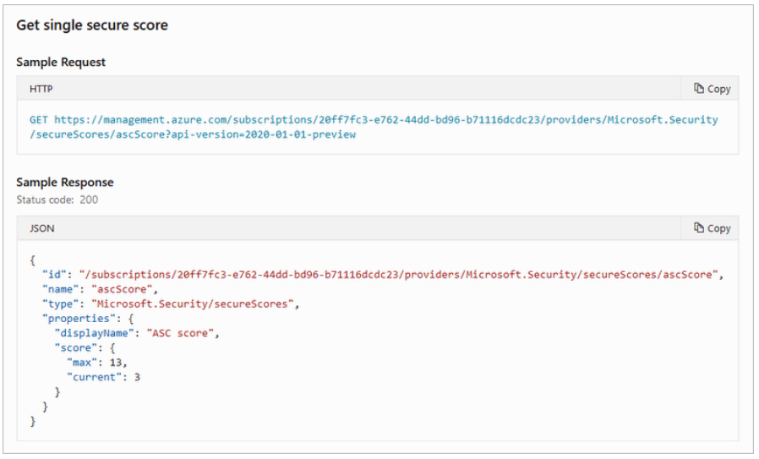
Рисунок 3.27 – Отримання оцінки безпеки за допомогою REST API
Інтегровані рішення щодо забезпечення безпеки Azure. Defender для хмари спрощує підключення інтегрованих рішень щодо безпеки в Azure. Він пропонує такі переваги: спрощене розгортання. Defender для хмари пропонує спрощену підготовку партнерських рішень безпеки. Для таких рішень, як антишкідливі програми та рішення щодо оцінки вразливостей, Defender для хмари може підготувати агент на віртуальних машинах. Для брандмауера Defender для хмари може виконати більшу частину необхідної конфігурації мережі.
Інтегровані виявлення. Події безпеки автоматично збираються з партнерських рішень, об'єднуються та відображаються у списках оповіщень та інцидентів Defender для хмари. Ці події також пов'язані з виявленнями інших джерел, щоб забезпечити розширені можливості виявлення загроз.
Єдиний моніторинг працездатності та єдине управління. Інтеграція подій працездатності дозволяє клієнтам відстежувати усі партнерські рішення в одному розташуванні. Надаються базові можливості для управління та швидкий доступ до партнерських рішень для розширеного налаштування.
В даний час інтегровані рішення в галузі безпеки включають засоби оцінки вразливостей Qualys і Rapid7.
Примітка: Defender для хмари не встановлює агент Log Analytics на віртуальні модулі партнерів, оскільки більшість постачальників систем безпеки забороняють виконання зовнішніх агентів на своїх модулях.
Defender для хмари також підтримує аналіз уразливостей для наступних компонентів:
– баз даних SQL;
– реєстр контейнерів Azure зображення;
– образи реєстру еластичних контейнерів Amazon AWS.
Як інтегруються рішення щодо забезпечення безпеки. Рішення щодо безпеки Azure, що розгортаються з Defender для хмари, підключаються автоматично (див. рис.3.28). Ви також можете підключити інші джерела безпеки, включаючи комп'ютери, що працюють локально або в інших хмарах.
Управління інтегрованими рішеннями щодо безпеки Azure та іншими джерелами даних. На порталі Azure відкрийте службу Defender для хмари .
У меню Defender для хмари виберіть Рішення щодо безпеки. На сторінці Рішення безпеки можна переглянути стан працездатності інтегрованих рішень безпеки Azure та виконати основні завдання керування.
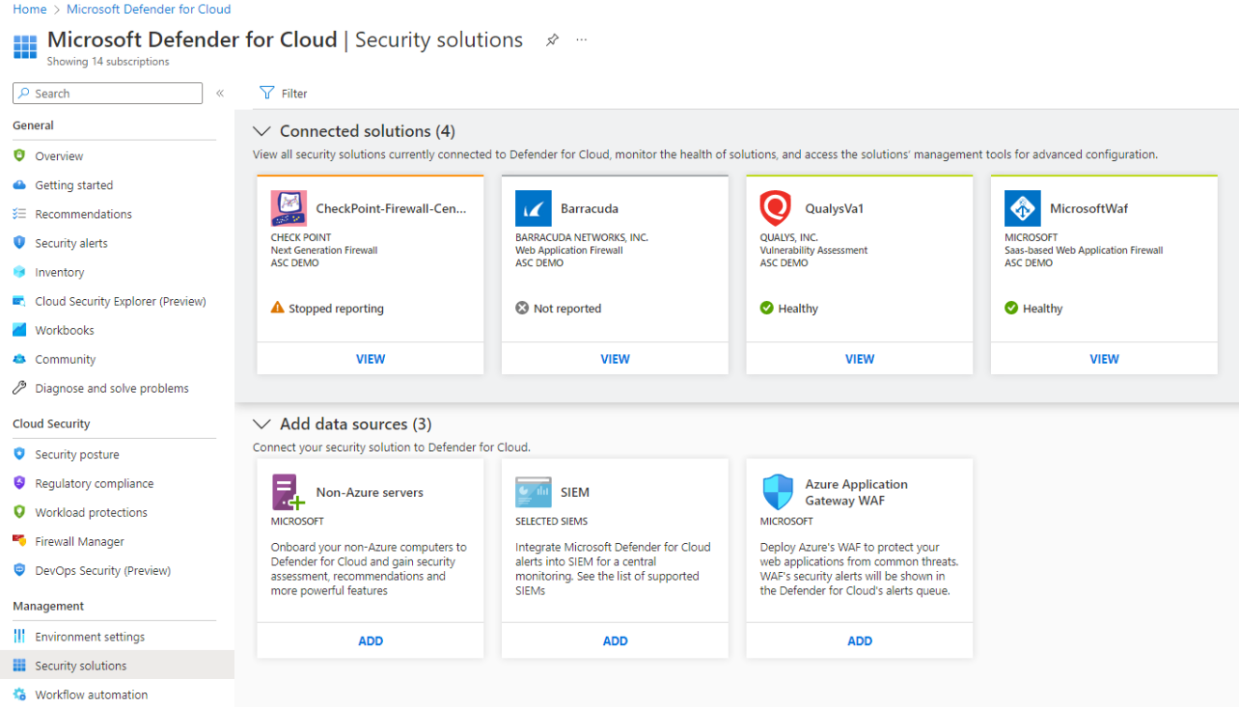
Рисунок 3.28 – Вікно рішень безпеки

Підключені рішення. Розділ Підключені рішення містить всі рішення щодо безпеки, які зараз підключені до Defender для хмари. У ньому також відображаються відомості про стан працездатності кожного рішення (див. рис.3.29).
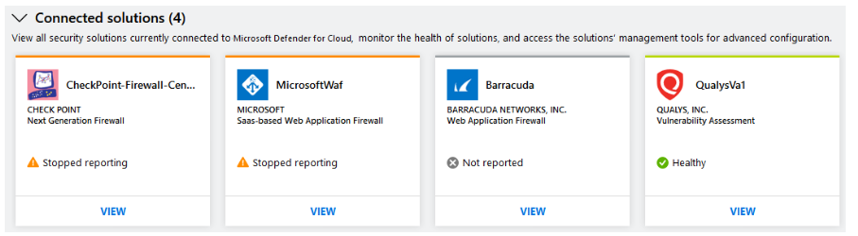
Рисунок 3.29 – Вікно стану рішень безпеки

Стан рішення безпеки може бути таким:
1. Виправлено (зелений) – немає проблем із працездатністю.
2. Несправно (червоний) – проблема працездатності, яка потребує негайної уваги.
3. Створення звітів зупинено (помаранчевий) – рішення перестало повідомляти про працездатність.
4 Не повідомляється (сірий) – рішення ще не повідомило про свій стан. Дані про працездатність недоступні. Стан рішення може бути невідповідним, якщо він був підключений нещодавно і, як і раніше, розгортається.
Примітка: Якщо дані про працездатність відсутні, Defender для хмари відображає дату та час останньої отриманої події, дозволяючи перевірити надсилання звітів із пристрою. Якщо дані про працездатність відсутні і від пристрою немає оповіщень протягом 14 днів, Defender для хмари інформує про несправність пристрою або відсутність звітів від нього.
Виберіть Перегляд , щоб отримати додаткові відомості та можливості:
Консоль рішень відкриває інтерфейс керування для цього рішення (див. рис.3.30).
Зв'язати віртуальну машину. Відкриває сторінку "Зв'язування програм". У ньому можна підключити ресурси до рішення партнера.
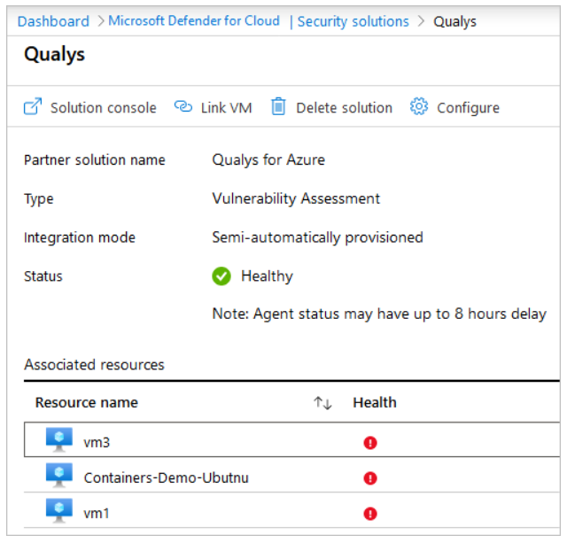
Рисунок 3.30 – Інтерфейс керування рішення Qualys
Виявленя рішень. Defender для хмари автоматично виявляє рішення щодо безпеки, які запущені в Azure, але не підключені до Defender для хмари, і відображає їх у розділі Виявлені рішення. До цих рішень належать рішення Azure, такі як Захист ідентифікації Microsoft Entra та партнерські рішення.
Для інтеграції з Defender для хмари та отримання оповіщень безпеки клацніть Підключити під ім'ям рішення.
Додавання джерел даних. Додавання джерел даних містить відомості про інші доступні джерела даних, які можна підключити (див. рис.3.31). Щоб додати дані з будь–якого з цих джерел, натисніть кнопку ADD [15].
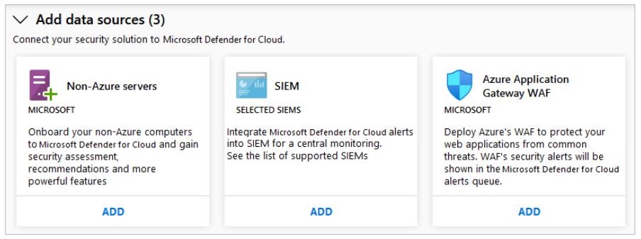
Рисунок 3.31 – Вікно додавання рішень

3.4 Управління сповіщеннями СВВ Microsoft defender

Система сповіщення Microsoft defender. Defender для хмари збирає, аналізує та інтегрує дані журналів із ресурсів Azure, гібридних і багатохмарних ресурсів, мережі та підключених партнерських рішень, таких як брандмауери та агенти кінцевих точок. Defender для хмари використовує дані журналів для виявлення реальних загроз та зменшення кількості ложнопозитивних результатів. Список пріоритетних оповіщень системи безпеки відображається в Defender для облака, а також надаються відомості, необхідні для швидкого вивчення проблеми, та дії, які необхідно вжити для ліквідації атаки.
Управління сповіщеннями системи безпеки. На сторінці загальних відомостей у Defender для хмари виберіть у верхній частині пункт «Оповіщення системи безпеки» або скористайтеся посиланням у бічній панелі (див. рис.3.32).
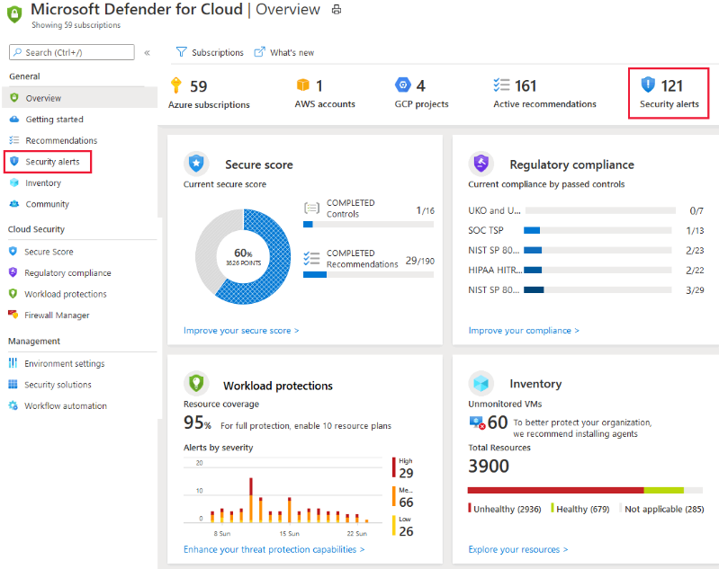
Рисунок 3.32 – Вікно загальних відомостей Microsoft defender

Відкриється сторінка «Оповіщень системи безпеки» (див. рис.3.33).
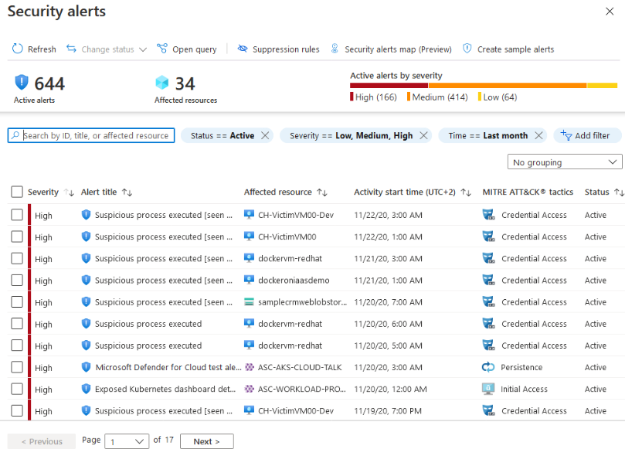
Рисунок 3.33 – Вікно загальних відомостей Microsoft defender
Щоб відфільтрувати список оповіщень, виберіть будь-який з відповідних фільтрів. За необхідності можна додати додаткові фільтри за допомогою параметра Додати фільтр (див. рис.3.34).
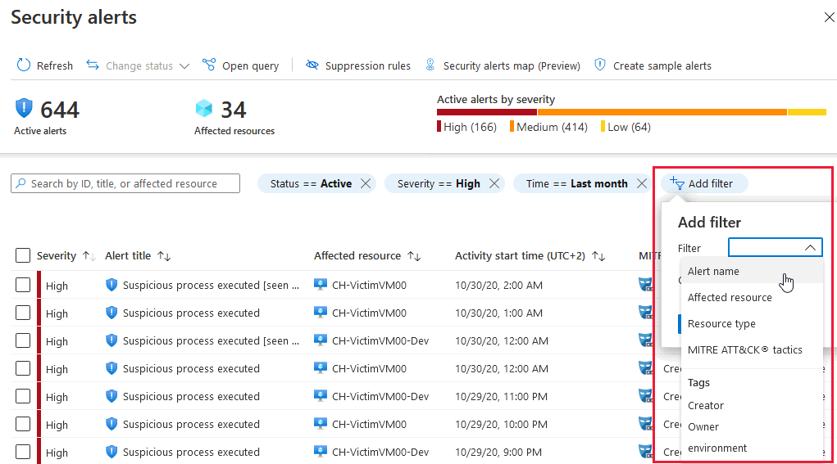
Рисунок 3.34 – Додавання фільтру сповіщень

Для фільтрації списку оповіщень оберіть будь-який з відповідних фільтрів. За необхідності можна додати додаткові фільтри.
Реагування на оповіщення системи безпеки. Оберіть оповіщення у списку Оповіщень системи безпеки. Відкриється бічна область з описом попередження та всіма затронутими ресурсами (див. рис.3.35).
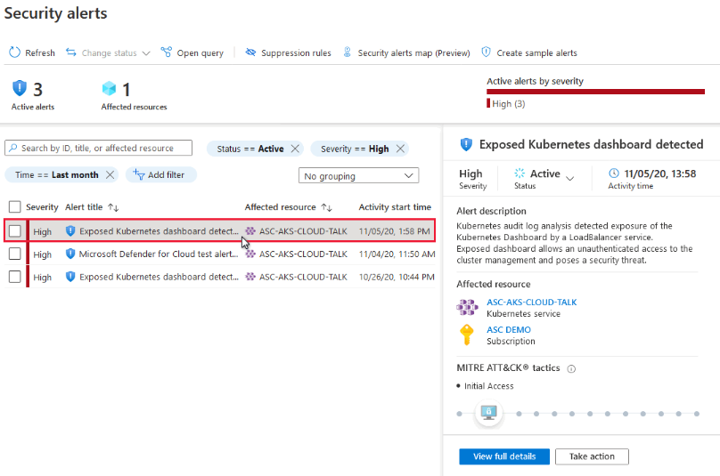
Рисунок 3.35 – Вікно опису попереджень
Для отримання додаткової інформації виберіть елемент Перегляд повної інформації .На лівій панелі сторінки оповіщень системи безпеки відображаються високорівневі відомості про попередження безпеки:
– заголовок;
– серйозність;
– стан;
– тривалість;
– опис підозрілої дії;
– затронуті ресурси.
Теги Azure для затронутого ресурсу допомагають зрозуміти організаційний контекст ресурсу.
На правій панелі розташована вкладка Інформація про оповіщення, яка містить додаткову інформацію про оповіщення для аналізу проблеми: IP–адреси, файли, процеси та інше (див. рис.3.36).
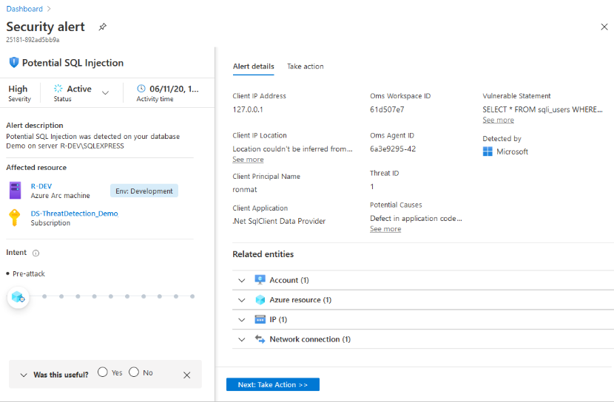
Рисунок 3.36 – Вікно «Іформація про оповіщення»

Також на правій панелі розташована вкладка Прийняти заходи (див. рис.3.37). Використовуйте цю вкладку для подальших дій щодо оповіщення системи безпеки.
Такі дії можуть включати:
- Перевірка контексту ресурсу. Перенаправляє вас до журналів дій ресурсу, які підтримують оповіщення системи безпеки.
- Усунення загрози. Тут описані дії з усунення проблеми, які виконуються вручну для цього оповіщення системи безпеки.
- Запобігання майбутнім атакам. Рекомендації, спрямовані на зменшення кількості можливих напрямків атак, підвищення рівня безпеки і, таким чином, покращення захисту від атак у майбутньому.
- Активація автоматичної відповіді. Надає можливість активувати застосування логіки як відповідь на цей інцидент безпеки.
- Підавлення аналогічних попереджень. Надає можливість підавляти майбутні оповіщення з схожими характеристиками, якщо оповіщення не підходить для вашої організації.
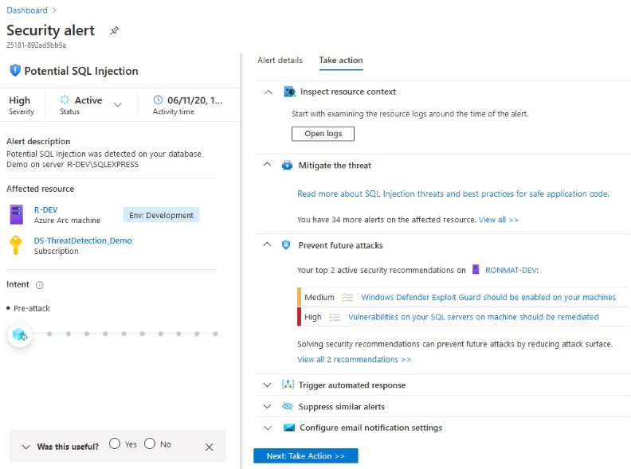
Рисунок 3.37 – Вкладка «Прийняти заходи»

Одночасне змінення стану для кількох оповіщень системи безпеки. Список оповіщень відображає прапорці, які дозволяють одночасно працювати з кількома оповіщеннями. Наприклад, для навчання ви можете вимкнути всі інформаційні оповіщення для певного ресурсу.
Застосуйте фільтр, щоб відібрати ті попередження, які ви хочете обробляти разом.
У нашому прикладі вибрані всі оповіщення для ресурсу ASC-AKS-CLOUD-TALK з рівнем серйозності Інформаційний (див. рис.3.38).
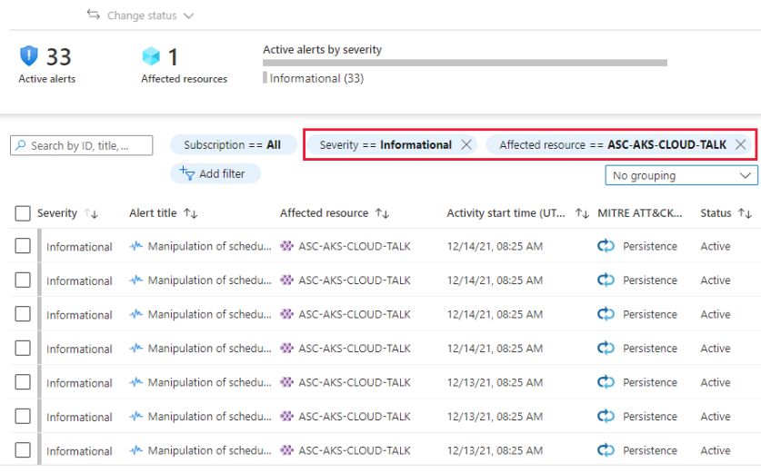
Рисунок 3.38 – Вибираємо оповіщення для потрібних ресурсів

Використовуйте прапорці, щоб вибрати оповіщення для обробки, або клацніть прапорець у верхній частині списку, щоб вибрати все одразу (див. рис.3.39).
У цьому прикладі ми вибрали всі оповіщення. Зверніть увагу, що кнопка Змінити стан тепер доступна.
Використовуйте дію Змінити стан, щоб встановити потрібний стан (див. рис.3.40).
Стан оповіщень, відображених на поточній сторінці, зміниться відповідно до обраного значення [16].

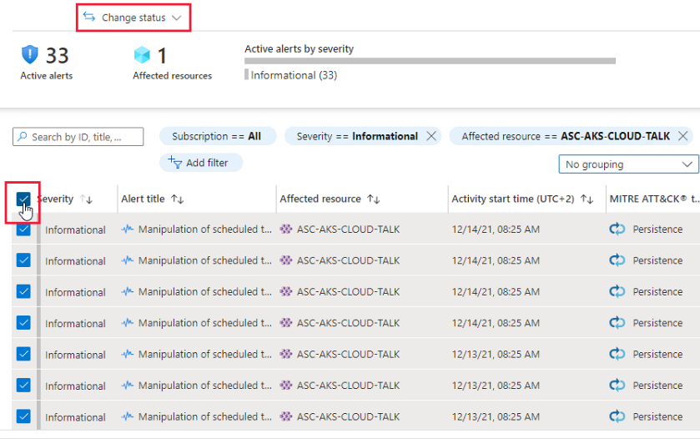
Рисунок 3.39 – Вибираємо оповіщення для обробки

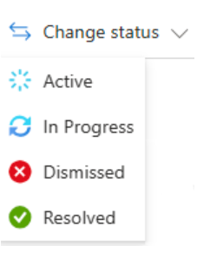
Рисунок 3.40 – Вікно зміни стану оповіщень

Висновок по розділу 3

В цьому розділі ми створили локальну мережу в Cisco Packet tracer для ТОВ “Глобал лінк логістік ”, яка складалася з:
– 13 ПК;
– 1 сервер.
– 2 принтера;
– 2 комутатори;
– 1 маршрутизатор.
СВВ для локальної мережі було вибрано СВВ Suricata, Microsoft Azure.
Переваги Suricata :
- Suricata дозволяє користувачам створювати власні правила виявлення вторгнень, що дає додатковий рівень настроювання та контролю.
- Suricata може використовувати активні мережеві сенсори для виявлення аномалій та інших загроз у реальному час.
- Suricata не тільки виявляє вторгнення, але і надає можливості для блокування та реагування на загрози в режимі реального час.
Переваги Microsoft Azure:
– підтримка кількох мов і платформ;
– управління виробничим середовищем;
– безпека та відповідність вимогам;
– шаблони додатків;
Microsoft Azure має величезне значення у сфері хмарних послуг та інфраструктури, важливим для багатьох підприємств і організацій незалежно від їхнього розміру та галузі діяльності.
Зробилено налаштуваня та покроково встановлено на сервер системи виявлення вторгнень Suricata, Microsoft Azure і зробив їх покрокове налаштування з поясненнями.

РОЗДІЛ 4

РОЗРАХУНОК ВАРТОСТІ МЕРЕЖІ

4.1 Підбір обладнання для мережі

Сервер. Сервер Dell PowerEdge T40 (ринкова вартість 23 тис. грн) добре підходить для малого та середнього бізнесу, що швидко розвиваються, повністю Забезпечує ефективну обробку завдань, швидке виконання .
Модель має такі характеристики (див. табл 4.1)
Таблиця 4.1 – Характеристики сервера
Процесори: | 4 x Intel Xeon E–2224G (3.5 — 4.7 ГГц)
Оперативна пам’ять: | Оперативна пам’ять 32GB (4х8GB) DDR4–2666 МГц
Жорсткий диск | HDD: 2 х 1 ТБ  SSD: 2 х 250 ГБ
Контролери SAS/SATA | Intel Rapid Storage Technology Enterprise (RSTe)
Порти | 2 модулі 1GbE, 2 порта USB 2.0, 1 порт USB 3.1,  1 порт USB 3.1, 2 роз`єма PS/2, 2 порта DisplayPort  1 послідовний порт, 1 аудіороз`єм, 2 порта USB 2.0  4 порта USB 3.1 Type–A
ПК. ПК ARTLINE Business B27 v68 з монітором (ринкова вартість 15450 грн), системний блок який оптимально підійде для офісної роботи. Модель має такі характеристики (див.табл. 4.2):
Таблиця 4.2 – Характеристики ПК
Процесор | Intel Core i3–12100 (3.3 – 4.3 ГГц)
Оперативна пам'ять: | 16 ГБ DDR4 – 2666 МГц
Материнська плата | Intel B560
Відеокарта | Intel UHD Graphics 730
Накопичувач | HDD 1 ТБ + SSD 240 ГБ
Комунікаційні можливості | 10/100/1000 Мбіт/с
Продовження табл.4.2
Блок живлення: | 400 Вт
Мережевий інтерфейс | 1 Гбіт/сек
Для роботи також підібрані бездротові миші Logitech M170 Wireless (340 грн.) та бездротові клавіатури 2E KS220 WL Ukr (400 грн.)
Принтер. Для друку необхідних документів, рахунків фактур та накладних був вибраний БФП Canon Pixma G2420 (ринкова вартість 6700 грн.)
Модель має такі характеристики (див. табл. 4.3):
Таблиця 4.3 – Характеристики принтера
Максимальна роздільна здатність друку | 4800x1200 dpi
Технологія друку | Струменевий друк
Друк | Чорно–біла
Формат друку | А4,А5, А6, В5, С5, DL
Для мережі ми обрали маршрутизатор MikroTik RB2011UiAS–RM (ринкова вартість 4600 грн.) через легкість налаштування так як він досить простий для використання та хороший рівень безпеки через вбудовані засоби безпеки, такі як фаєрвол та VPN, забезпечують захист мережі від небажаних зовнішніх втручань.
Модель має такі характеристики (див. табл. 4.4):
Таблиця 4.4. – Характеристики маршрутизатора
Інтерфейси | 5 х LAN 10/100  5 х LAN 1000  1 х WAN 1000  1 x SFP  1 x Серійний порт RJ45  1 x microUSB
Підтримка протоколів | PPTP, L2TP, PPPoE, DHCP, NAT, IPv4,6

Продовження табл.4.4
Інтерфейси бездротового з'єднання | Вбудована точка доступу 2.4GHz (802.11b/g/n) з антеною.  Підтримка інших модулів Wi–Fi через слот miniPCI–e.
Безпека | Вбудований фаєрвол та інструменти для забезпечення безпеки мережі
Комутатор. Для своєї мережі ми обрали комутатор TP–LINK Easy Smart TL–SG1210MPE (ринкова вартість 6150 грн.). Модель має такі характеристики (див.табл. 4.5):
Таблиця 4.5 – Характеристики комутатора
Інтерфейси | 1 x SFP  9 x Gigabit Ethernet (10/100/1000 Мбіт/с)
Підтримка протоколів | DHCP, IGMP,TCP/IP,UDP,VLAN
Пропускна здатність, Гбіт/с | 20
Максимальне енергоспоживання | 142 ВТ\Год

4.2 Розрахунок затрат

Дивлячись на нашу мережу нам потрібно розрахувати вартість всього обладнання та ПЗ виявлення вторгнень для ТОВ “Глобал Лінк Логістік”.
Вартість данного обладнання:
– 13 ПК – 15450 грн кожний;
– 13 бездротових мишей – 340 грн. кожна;
– 13 бездротових клавіатур – 400 грн. кожна;
– 1 сервер – 23000 грн.;
– 2 принтера – 6700 грн. кожний;
– 2 комутатори – 6150 грн кожний;
– 1 маршрутизатор – 4600 грн. ;
– Microsoft Azure 1700$;
Для повного реалізування проекту вартість обладнання та ПО складатиме: 1034890 грн.

Висновок по розділу 4

Метою данного розділу було визначення оптимального за ціною та характеристиками обладнання. Обрані нами ПК підходять для офісної роботи.
Під час вибору компонентів для мережевої інфраструктури було приділено особливу увагу ключовим аспектам, спрямованим на забезпечення ефективності, безпеки та надійності системи
Перевагами обраного сервера Dell PowerEdge T40 є:
- Надійність і стабільність. PowerEdge T40 побудований для оптимальної роботи та має високий рівень стабільності.
- Потужність та продуктивність. Цей сервер оснащений потужними компонентами, що дозволяють виконувати завдання малих бізнесів, такі як обробка даних, зберігання та обмін інформацією, з високою продуктивністю.
- Масштабованість. PowerEdge T40 дозволяє масштабувати ваші потреби в обчислювальних ресурсах відповідно до зростання бізнесу. Він може бути налаштований для відповіді на зростаючі потреби у продуктивності та зберіганні.
Обираючи маршрутизатор ми керувалися критерієм легкості налаштування та рівнем безпеки. Було обрано маршрутизато MikroTik RB2011UiAS–RM через його перерваги:
- Багатофункціональність. Об'єднує в собі роутер, комутатор та мережевий сервер, що робить його універсальним рішенням для невеликих та середніх мереж.
- Потужність та продуктивність. Він оснащений потужним процесором та достатньою кількістю портів, що дозволяє пристрою ефективно обробляти мережевий трафік.
- Різні інтерфейси. Наявність різних типів портів (Ethernet, SFP) надає гнучкість при підключенні та розширенні мережевої інфраструктури.
Перевагами обраного комутатора TP–LINK Easy Smart TL–SG1210MPE є:
- PoE Підтримка. дозволяє передавати живлення та дані через один кабель Ethernet. Це зручно для підключення мережевих камер, телефонів, точок доступу та інших пристроїв без потреби в окремому джерелі живлення.
- Простий у використанні. Має простий інтерфейс, що робить його дружелюбним для користувачів, які не мають глибоких знань в області мережевих технологій.
- Кількість портів. Забезпечує 8 портів для підключення різних пристроїв.
Враховуючи ці фактори, дане обладнання може бути ефективним рішенням для різних сценаріїв використання, особливо в офісному або невеликому підприємницькому середовищі.

ВИСНОВОК

Агресивний розвиток мережевих технологій призводить до появи нових видів атак на комп'ютерні мережі. Система виявлення вторгнень є одним з перших бар'єрів, що захищає систему від атак, тобто на СВВ накладаються значні вимоги, такі як: виявлення значної кількості атак, ефективність роботи, зручність використання Застосування різноманітних методів вторгнення та їх трансформація в різні форми атак створює необхідність вдосконалення існуючих технологій та заходів захисту даних в корпоративних комп'ютерних мережах.
У сучасних умовах безпека бізнесу та корпоративних комп'ютерних мереж набуває все більшого значення. Корпоративні мережі є ключовим елементом мережевої інфраструктури компанії, передаючи як внутрішню інформацію, доступну тільки співробітникам, так і інформацію про клієнтів, яка повинна бути підключена до глобальної мережі через захищені канали зв'язку. Несанкціоноване втручання в такі мережі може порушити їх функціонування, знизити якість послуг, що надаються компаніями (які є основними цілями кіберзлочинців), призвести до витоку конфіденційної інформації, втрати клієнтів і потенційно значних фінансових втрат. Застосування активних мережевих сенсорів у системах виявлення вторгнень дозволяє підвищити рівень безпеки мережі та реагувати на потенційні загрози в реальному часі.
Захист на основі мережевих сенсорів є важливою складовою стратегії кібербезпеки і відіграє ключову роль у виявленні та запобіганні кіберзагрозам. Основні аспекти важливості захисту на основі мережевих сенсорів включають:
- Виявлення вторгнень: Мережеві сенсори служать як "очі" мережі, моніторячи трафік і виявляючи будь-яку неправомірну або аномальну активність. Це дозволяє реагувати на потенційні загрози ще до того, як вони можуть завдати шкоди.
- Запобігання атакам: Активні мережеві сенсори можуть блокувати або обмежувати доступ до підозрілих джерел або вразливих точок, щоб уникнути можливих атак.
- Швидке реагування: Мережеві сенсори дозволяють автоматизовано реагувати на загрози в режимі реального часу. Це важливо для негайного усунення атак та мінімізації збитків.
- Виявлення аномалій: Використання методів аналізу аномалій дозволяє виявляти незвичайні патерни чи активності, що може бути ознакою нових атак або внутрішніх загроз.
У данній роботі ми досліджували види мережевих топологій та їх обладнання. Після порівняння порівняння топологій «Шина»,«Зірка» та «Кільце», було обрано топологію «Зірка» як найбіль підходящу.
У 2 розділі було покроково описано, встановлено та налаштовано СВВ Suricata та Microsoft Azure. Вони мають велику кількість переваг серед інших СВВ. Suricata є безкоштовною СВВ та має таку низку переваг:
- Відкритий код. Дозволяє користувачам вільно розглядати, модифікувати та розповсюджувати його відповідно до умов ліцензії
- Швидкодія. Suricata побудована для високопродуктивної обробки мережевого трафіку. Завдяки використанню багатозадачності та оптимізації ресурсів, вона здатна ефективно обробляти великий обсяг трафіку.
- Система підписів. Вона використовує систему сигнатур для виявлення відомих патернів атак, що дозволяє ефективно реагувати на відомі загрози безпеки.
- Модульність та розширюваність. Система має модульну архітектуру, яка дозволяє внедрювати різні функції та розширювати її можливості.
- Підтримка IPS. Suricata може використовуватися не тільки як система виявлення вторгнень, але й як система запобігання вторгненням (IPS), що дозволяє блокувати шкідливий трафік в реальному часі.
Загалом, Suricata є потужним інструментом для виявлення та запобігання вторгнень у мережі, забезпечуючи високий рівень безпеки та ефективність
Захист локальної мережі на основі Microsoft Azure може бути реалізований за допомогою різноманітних сервісів та інструментів, які надає цей хмарний сервіс.
В ході виконання дипломної роботи було розробленою, налаштовано , та протестовано мережу, яка складається з:
– 13 ПК;
– 1 сервер.
– 2 принтера;
– 2 комутатори;
– 1 маршрутизатор.
Таким чином, результатами дипломної роботи є розроблена Комп'ютерна мережа логістичної компанії із системою виявлення вторгнень на основі активних мережевих сенсорів.

СПИСОК ВИКОРИСТАНОЇ ЛІТЕРАТУРИ

1. Широчин В. П., Мухін В. Є., Кулик А. В. Питання проектування засобів захисту інформації в комп'ютерних системах та мережах. Київ; «СТОЛІТТЯ+», 2000. -111 с.
2. Ганієв С. К., Карімов М. М. «Питання оптимального сегментування топології локальних комп'ютерних мереж». – Ташкент, Проблеми інформатики та енергетики, 2001 № 2. – С. 20-25.
3. Електроний режим доступу: https://www.firewall.cx/networking/network-fundamentals/network-topologies.html (Physical And Logical Topologies), 2022.
4. Seymour Bosworth, Michel E. Kabay, Eric Whyne. Local Area Network Topologies, Protocols, and Design, 2012. P. 32-45.
5. Tanenbaum A.S. Computer Networks / A.S. Tanenbaum, D.J. Wetherall. – 5–th Ed. – Prentice Hall, Cloth, 2011. Р. 128-240.
6. Янко А.С., Макаренко О.І. Концепція системи виявлення та запобігання вторгнень до мережі / Системи управління, навігації та зв’язку № 2(68), 2022. – С. 59-67. DOI: DOI: https://doi.org/10.26906/SUNZ.2022.2.059. Електроний режим доступу: http://journals.nupp.edu.ua/sunz/article/view/2562
7. Електроний режим доступу: https://ts2.space/uk/%D1%81%D0%B8%D1%81%D1%82%D0%B5%D0%BC%D0%B8-%D0%B2%D0%B8%D1%8F%D0%B2%D0%BB%D0%B5%D0%BD%D0%BD%D1%8F-%D0%B2%D1%82%D0%BE%D1%80%D0%B3%D0%BD%D0%B5%D0%BD%D1%8C-ids/#gsc.tab=0 (Системи виявлення вторгнень: типи, переваги), 2020
8. Michael Collins. Network Security Through Data Analysis: From Data to Action 2nd Edition, 2017. P. 402-428.
9. M Collier, R Shahan. Microsoft Azure .Essentials–Fundamentals of Azure, 2015. P. 14-54.
10. Roger Barga , Valentine Fontama , Wee Hyong Tok. Predictive Analytics with Microsoft Azure Machine Learning 2nd Edition, 2015. P 245-273.
11. B Wilder. Cloud architecture patterns: using microsoft azure, 2012. P. 45-68.
12 Електроний режим доступу: https://rules.emergingthreats.net/OPEN_download_instructions.html (Створення правил для Suricata), 2023.
13. Електроний режим доступу https://learn.microsoft.com/ru–ru/azure/defender-for-cloud/managing-and-responding-alerts (Підключення Microsoft Azure), 2020.
14. Yuri Diogenes, Tom Janetscheck. Microsoft Defender for Cloud. 2022. P. 45-102.
15. Yuri Diogenes, Tom Janetscheck. Microsoft Azure Security Center. 2021. P 128-141.
16. Toelle, E. Insider Risk Management. In: Microsoft 365 Compliance. 2021. Р. 55-84.

